SERVICIO GEOLOGICO COLOMBIANO

MANUAL DEL PROCESAMIENTO DE LA INFORMACION SISMOLOGICA

Sistema PROVIG – Servicio Geológico Colombiano

Programa Proceso20

Contactos:

Carlos Andrés Laverde
Observatorio Vulcanológico - Popayán Colombia
SERVICIO GEOLOGICO COLOMBIANO
claverde@sgc.gov.co

Patricio Díaz Díaz
Observatorio Vulcanológico de los Andes del Sur (OVDAS) – Temuco Chile
SERNAGEOMIN
pdiaz@sernageomin.cl

John Meneses
Observatorio Vulcanológico – Pasto Colombia
SERVICIO GEOLOGICO COLOMBIANO
jmeneses@sgc.gov.co

Abril 03 de 2014

Indice

Archivo inicio.txt ........................................... 3
Archivo Clasificacion.txt .................................... 6
Archivos de Calibración ...................................... 6
Archivos estacajon.txt y estarro.txt .......................... 6
Funcionamiento del Programa .................................. 6
Menú principal inferior ...................................... 7
Menú Principal derecho ........................................ 9
Clasificar un sismo, Ver el tiempo, etc. ...................... 9
Lectura de P, S, Coda, Amplitud y Período . . . . . . . . . . . 11
Llamado al SCILAB ............................................. 12
Localización con ayuda del Hypo71 ............................ 13
Reporte automático de Localización ........................... 15
Mecanismo Focal con el BUZ o el ESPHERA ...................... 18
Magnitud Local ................................................ 18
Visualización de las Trazas, como si fuera un sistema Analógico . 20
Visualización del Orden de Arribos para Sismos Mayores ........ 22
Mecanismos Focales con el programa FOCMEC .................... 24
Movimiento de partículas ..................................... 25
Ubicación de un Sismo Distante con ayuda del NEIC ............. 26
Visualización de DOS Estaciones con el fin de efectuar
comparaciones . . . . . . . . . . . . . . . . . . . . . . . . . . 30
Interpolación e Integración de una señal de una Estación ....... 32
Desplazamiento Reducido ....................................... 34
Obtención del Desplazamiento Reducido rápidamente ............. 35
Rotación de Componentes Horizontales de acuerdo al epicentro de
un sismo ................................................... 36
Para invertir la visualización de una Traza ................... 37
Para NO leer una tarjeta o trazas en formato GCF ........... 37
Modelo Adicional asociado a una Clasificación ................. 39
Lectura de sismos aislados (Opción Disparo) .. . . . . . . . . . 39
Procesamiento en TIEMPO REAL con el WebServer del EarthWorm . . . 39
Anexos ........................................................ 40

SISTEMA PROVIG

El sistema PROVIG (PROcesamiento VIGilancia volcánica) es un paquete integrado por un conjunto de programas y utilidades cuya función es el procesamiento primario de las señales sísmicas registradas por las redes de monitoreo volcánico de los Observatorios del Servicio Geológico Colombiano en Manizales, Popayán y Pasto.
El sistema PROVIG se integra a software externo para realizar procesamientos complementarios. como los programas PSW (procesamiento señales sísmicas) y BUZ (obtención de mecanismos focales), además de SCILAB y OCTAVE, que son herramientas de desarrollo libres de alto nivel para cálculo numérico y tratamiento digital de señales, que permiten al usuario desarrollar su propios programas.
Los principales programas que componen este sistema son:
- Programa Proceso: Permite la clasificación de las señales sísmicas volcánicas y/o tectónicas, a partir de los registros continuos de las estaciones que componen las redes de monitoreo, aceptando archivos en diversos formatos de datos sísmicos como SUDS, GCF, SEISAN e Y-FILE, también permite incorporar datos sísmicos de un Earthworm wave_serverV (versión 7 o superior).
Tiene integradas las utilidades necesarias para la lectura de parámetros de onda, localización espacial, análisis espectral y generación de reportes de eventos sísmicos, entre otras funciones, que permiten caracterizar las señales sísmicas e incorporar, tanto las formas de ondas como archivos de registro derivados del procesamiento a una base organizada.
- Programa Revisor: Permite la consulta y modificación de la información almacenada en la base del sistema PROVIG.
También tiene integradas las utilidades necesarias para la lectura de parámetros de formas de onda, localización espacial, análisis espectral y generación de reportes de eventos sísmicos, cálculo de parámetro B, correlación cruzada de señales, interacción básica con el paquete SEISAN, entre otras funciones, permitiendo caracterizar las señales sísmicas e incorporar, tanto las formas de ondas como archivos de registro derivados del procesamiento a una base organizada.
- Programa Locali4: Permite la visualización de las localizaciones epicentrales e hipocentrales obtenidas empleando el método de atenuación o el programa HYPO71. Exporta los archivos de parámetros de las localizaciones al formato clásico de salida del programa HYPO71.
- Programas para evaluar la energía: Los programas Conteo-Energía (Observatorios de Manizales y Popayán) y Energía-Pasto (Observatorio de Pasto), calculan la energía sísmica a partir de de las formas de onda y de los parámetros leídos a las señales sísmicas.
- Otros programas: Se tiene utilidades para realizar histogramas que relacionan magnitud de duración con magnitud local, conversión de la base de formas de onda y parámetros de localizaciones a formato SEISAN, revisión gráfica y análisis estadístico de localizaciones y lecturas de parámetros de formas de onda, entre otros.

PROGRAMA PROCESO

Archivo inicio.txt:
Para que el proceso funcione correctamente, necesita primero que todo, tener la subcarpeta PRO amarrada a la carpeta principal donde se encuentra el programa Proceso_traza_4.exe. En la mencionada subcarpeta PRO, debe estar el archivo inicio.txt, el cual debe contener:
\\sismol33\f\sisdat
0
D ___ DMX 000 0120 J \\sismol31\c\archsuds
D ___ DMX -5 0300 P d:\dmxpasto
M ___ WVR 000 0120 J \\procesamiento2\c\mux
M ___ WVG -5 0120 P d:\muxpasto
G archigcf.txt
S seisan.txt
NEG
20
*
La primera línea corresponde a la ruta de la base. La segunda, al número de horas que debe añadirse para el reporte de localización (ver más adelante). Las líneas siguientes, las cuales pueden estar en cualquier orden, corresponden a los diferentes datos de los archivos que se van a procesar (provenientes de diferentes tarjetas de adquisición si es el caso) y de otros parámetros de control:

M indica datos multiplexados y D demultiplexados en formato SUDS. Si los directorios donde se graban los datos de lectura, tiene carpetas del año (4 cifras), mes (2 cifras) y/o día (2 cifras), se coloca en mayúsculas ‘A’ para el año, ‘M’ mes y/o ‘D’ día, o en su defecto se coloca una línea de subrayado respectivamente. Después viene el número de horas que debe añadirse a las trazas respectivas (numero entero) de tal modo que el tiempo de los archivos sea concordante con el tiempo utilizado en la base, después viene la duración en segundos de los archivos. Inmediatamente después, viene la letra que va a identificar el tipo de la tarjeta (J: Jaime, W: Willy Lee, etc), lo cual es importante, pues es utilizada en los archivos de factores de conversión de las cuentas a mm o micrómetros por segundo y demás factores que se vayan creando en un futuro. Por último viene la ruta de los datos hasta la carpeta principal. Estas instrucciones son solamente para archivos sísmicos a clasificar que se encuentren en formato SUDS. Debe dejarse un solo espacio entre datos. En algunos casos se ha visto para los archivos Multiplexados, cuando hay cambio de año, o sea el 31 de Diciembre, hacia el final del día, los archivos quedan con un tiempo internamente, incrementado en un año. Para este caso, se debe colocar al final de la línea el valor en segundos correspondiente a dicho intervalo (-31536000, segundos correspondientes a un año que se deben restar). Ejemplo:
M ___ WVR 000 0120 J \\procesamiento2\c\mux -31536000.0

Los dos tipos de formatos anteriores (SUDS), tienen la particularidad que todas las trazas o componentes, se encuentran en un mismo archivo. En los formatos GCF (Guralp) e YFILE (Kinemetrics), cada traza o componente se encuentra como un archivo separado. Para estos dos formatos por consiguiente, se usan las letras ‘G’ e ‘Y’ respectivamente y después de un espacio se coloca el nombre del archivo donde se encuentra los restantes datos. Estos archivos deben estar en la carpeta PRO del subdirectorio de trabajo. Para los GCF, el programa supone por defecto que los archivos están nombrados de acuerdo a la nomenclatura siguiente: 8 letras antes de la extensión (MMDDHHMM)[mes, día, hora y minuto] y como extensión "gcf". Ejemplo de línea para archivo GCF (en este ejemplo el archivo se llama archigcf.txt):
\\sismol31\c\databa _M_ rrefz2 REBZ v G -05 0120 gcf
Primero viene la ruta de la carpeta principal, luego las letras 'A', 'M' y 'D', si los datos están organizados por año (4 cifras), mes (2 cifras) y/o día (2 cifras) o en su defecto la línea de subrayado. Luego viene el nombre de la carpeta de la traza respectiva, luego el nombre como se quiere que quede en la base (4 letras de preferencia mayúsculas), luego la componente (v: vertical, e: Este y n: Norte; se debe usar minúsculas), luego la letra en mayúscula, que identifique los archivos de los factores para las trazas en cuestión. Luego el número de horas que debe añadirse a los datos, para usar la misma hora de la base. Luego la duración de los archivos en segundos y por último la extensión. El nombre de los archivos en formato GCF, puede estar en la forma siguiente:

d:\carpeta_principal ___ carpeta_componente_z HOLZ v X -05 3600 YYYYMMDD_HHmmz gcf
d:\carpeta_principal ___ carpeta_componente_e HOLE e X -05 3600 YYYYMMDD_HHmme gcf
d:\carpeta_principal ___carpeta_componente_ n HOLN n X -05 3600 YYYYMMDD_HHmmn gcf

Nótese que los datos vienen en el mismo formato que en el caso anterior, pero el nombre de los archivos puede ser más extenso. En este caso se le dice al programa que el nombre de los archivos, comienza con las cuatro cifras del año, luego las dos cifras del mes, luego las dos cifras del día, luego una línea de subrayado, luego las dos cifras de la hora, luego las dos cifras del minuto y por último la componente. La extensión es gcf. Para los datos de fecha debe tenerse en cuenta mayúsculas y minúsculas. Es importante que los nombres de las carpetas, no contengan espacios, pues ellos son utilizados por el programa, para distinguir los diferentes campos.

Para los YFILE, el programa supone que los archivos están nombrados como acostumbra la Red Sísmica Nacional de Colombia y cuya duración es de una hora. Ejemplo de línea para archivo YFILE:

d:\yfile\cast CABZ v Y -05 3600 YCASTIS1_BHZ_ AMD HH0000

Primero viene la ruta hasta la carpeta que contiene los datos en formato YFILE. Luego el nombre que se quiere como quede en la base (4 letras), luego la componente, luego la letra (mayúscula) para los archivos de factores, luego el número de horas que debe añadirse para igualar el tiempo de la base; luego la duración de los archivos en segundos; luego el nombre principal de la traza; luego las letras "AMD", indicando que viene el año, mes y día y por último, la extensión "HH", indicando las horas y "0000" indicando que el archivo comienza a la hora exacta.

Se puede leer directamente el formato SEISAN. El nombre de estos archivos, debe seguir el mismo formato que normalmente es usado en todos los Observatorios y que específicamente utiliza el Earthworm: YYYY-MM-DD-HHmm?.?????_015 (4 cifras del año, mes, día, hora, minuto. Los signos de interrogación corresponden a caracteres cualesquiera). En el archivo inicio.txt, después de una S (mayúscula) y un espacio, viene el nombre del archivo donde se encuentran los datos (Ejemplo: Seisan.txt). Este archivo debe encontrarse en la subcarpeta PRO de trabajo. Ahora bien, normalmente en Seisan, los datos ocupan 2 o 4 bytes y en algunos casos, siguen el orden ‘Big-endien’ (ambiente UNIX) o ‘little-endien’ (ambiente Windows). Cuando se sepa que se tiene el primer caso, debe colocarse al final de la línea, en el archivo mencionado (seisan.txt), la palabra en mayúsculas UNIX. Ejemplo de este archivo:

d:\seisan1 ___ S 000 0120 C* UNIX
c:\seisan2 ___ S 000 0300 S*
En este ejemplo, en la primera línea, la palabra en mayúsculas UNIX, indica al programa que en la carpeta d:\seisan1, los archivos en Seisan, están ordenados sus bytes siguiendo el modelo Big-endian, mientras que los archivos que se encuentran en c:\seisan2, siguen el modelo little-endien. Esto debe tenerse en cuenta en caso que se sospeche una visualización errónea.

Primero viene el nombre de la ruta completa donde se encuentran la traza, luego las letras 'A', 'M' y 'D', si los datos están organizados por año (4 cifras), mes (2 cifras) y/o día (2 cifras) o en su defecto la línea de subrayado. Luego la letra identificadora de los archivos de factores, luego las horas que se quieren añadir para que el tiempo sea concordante con la Base, luego la duración de los archivos en segundos (es preferible un número mayor, si la duración NO se conoce con certeza) y por último la extensión de los archivos (se puede utilizar asterisco o signos de interrogación, allí donde sea necesario).

Nota: Téngase en cuenta que normalmente en un archivo en Seisan se encuentran todas las trazas. Por defecto, el nombre de las estaciones es el mismo de dicho formato. Si se desea que en la Base quede la estación con un nombre en particular, se crea en el subdirectorio de trabajo PRO el archivo estaseisan.txt, el cual contiene los 4 caracteres del nombre en Seisan y después de un espacio, el nombre (4 caracteres) como realmente se quiere que quede en la Base.

La opción para leer datos de un Earthworm wave_serverV (versión 7 o superior protocolo SCNL Station Channel Network Location) se habilita adicionando al archivo inicio una línea que empiece con la sigla WS y que debe tener la siguiente forma:
WS 000 V 192.168.9.15 16022
Donde la primera columna corresponde a la señal para saber si se va a leer datos de un wave_serverV, la segunda corresponde al número de horas que debe añadirse a los datos, la tercera columna una letra en mayúscula, que identifique los archivos de los factores para las trazas en cuestión, la cuarta y quinta corresponden a la dirección IP y Puerto donde el wave_serverV está recibiendo solicitudes el programa cargara todas las estaciones de las cuales el wave_serverV tenga datos para el periodo de tiempo solicitado.

Líneas opcionales (palabras en mayúsculas):
NEG :los fondos de pantallas aparecen en negro.
RSN 05: Se copian los arribos de fases en formato Hypo71 en la subcarpeta rsn, la cual se crea automáticamente si no existe. El número indica al programa las horas que deben añadirse.
HUECO: Permite leer en la ventana de coda, sectores de la traza no deseados en el cálculo de energía, de acuerdo al método utilizado por el Observatorio Vulcanológico de Pasto.
UMBRAL OLLZ 1600: Opción que permite dibujar una línea roja vertical, cuando la diferencia de cuentas supera el valor indicado. Después de la primera palabra, viene el nombre de la estación y luego el valor umbral. Se puede colocar las estaciones que se quieran, pero en líneas separadas para cada una. La idea de esta opción, es ayudar a identificar los sismos clasificables. Sólo tiene en cuenta un período máximo de un segundo, por lo que para sismos de muy baja frecuencia, no funcionaría bien.

La última línea corresponde a los minutos de visualización en pantalla. Nótese que de las líneas opcionales, es la única que comienza por un dígito. Si esta línea no existe, la visualización por defecto es de 60 minutos. Si el primer carácter de una línea corresponde a un asterisco, el programa abandona y cierra el archivo, esto permite escribir comentarios después de dicho asterisco.

Archivo clasificación.txt:
El archivo clasificación.txt es fundamental y debe encontrarse en la subcarpeta PRO de la Base. Es en este archivo donde se determina los volcanes y clasificaciones que se quieren tener en cuenta para la clasificación de las trazas sísmicas. Téngase presente que añadir un volcán o una clasificación no representa ningún problema, pero eliminarlo sí puede representar un trabajo tedioso, pues sería necesario renombrar o reclasificar muy probablemente muchas trazas, así que es conveniente el determinar primeramente aquellos volcanes y clasificaciones que se crean indispensables. Hasta el momento se acepta hasta 500 trazas, 35 volcanes y 25 clasificaciones. Ejemplo de dicho archivo:

RUIZ 4.895400 -75.322700
TOLI 4.662100 -75.333700
MACH 4.489000 -75.392667
BRAV 5.082600 -75.295700
ISAB 4.808800 -75.375800
QUIN 4.713167 -75.388833
VT+ 255 000 000 Red
LP+ 255 255 000 Yellow
BF+ 238 232 170 PaleGoldenRod
HB+ 255 140 000 DarkOrange
TR+ 000 255 255 Cyan
SM+ 234 173 234 Plum
TO+ 255 165 000 Orange
AV+ 034 139 105 ForestGreen
IC+ 222 222 222 grey87
CA+ 079 047 079 Violet
DS- 205 179 139 NavajoWhite3
RE- 105 105 105 DimGrey
TL- 000 000 255 MediumBlue
RY- 079 047 079 Violet
ZZ- 125 038 205 Purple3
*
IMPORTANTE: Deje solo UN espacio entre datos.
Si quiere hacer comentarios, coloque un asterisco al final y después escriba sus comentarios.

En este ejemplo, las primeras líneas corresponden a los volcanes (6 en total). Los nombres deben tener 4 caracteres. Luego de un espacio viene la latitud (negativa si es Sur) y luego de otro espacio la longitud (negativa si es Oeste). Estas coordenadas se usan como centro de los mapas e imágenes que se visualicen en pantalla, así que dichas coordenadas podrían corresponder al cráter principal si así se desea. Posteriormente vienen las clasificaciones (2 caracteres) seguidas del signo ‘+’ si es volcánica y de ‘-‘ si no lo es. Inmediatamente viene el color que la identifica en código RGB. Se puede colocar un comentario al final de la línea si se quiere, como por ejemplo el nombre del color. Es muy importante que para los volcanes la primera letra NO se repita. Así mismo, la última letra de la clasificación NO debe repetirse. No se hace distinción entre Mayúsculas y minúsculas. Los caracteres aceptados son las letras mayúsculas (código ascii del 65 al 90), las minúsculas (código ascii del 97 al 122) y los números (48 al 57 en código ascii decimal)

Archivos de Calibración:
Los archivos de calibración deben llamarse: fcam?.txt (para convertir cuentas a mm de los registradores analógicos), fcat?.txt (factores de atenuación) y fcms?.txt (para convertir cuentas a nanómetros/segundo) La interrogación corresponde a la tarjeta respectiva: J, E etc. Estos archivos, deben encontrarse en el PRO de la base.

Archivos estacajon.txt y estarro.txt:
En la carpeta PRO de trabajo, es muy útil contar con el archivo estacajon.txt y estarro.txt (ver anexo).
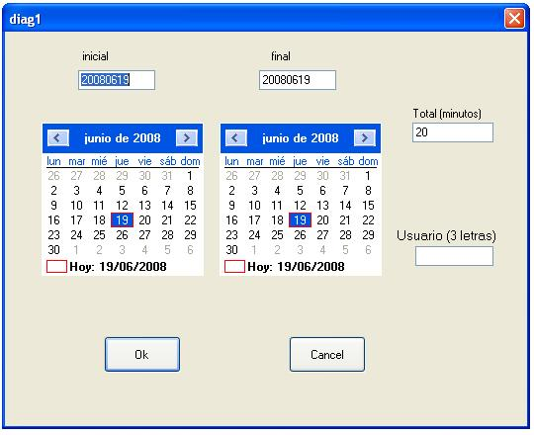

Funcionamiento del Programa:
Si todo lo anterior está correcto, al activar el programa, aparece el menú:

El usuario puede escoger la fecha inicial y final (Aunque el intervalo de tiempo puede ser cualquiera, es recomendable un intervalo no mayor de unos cuantos días), La duración en minutos de la visualización y las 3 letras del Usuario.

Una vez realizado lo anterior, aparece a la izquierda un listado de fecha, con incremento de un minuto, correspondiente al intervalo de fecha seleccionado. Cuando el usuario escoge el minuto inicial de interés, se presenta en pantalla la traza correspondiente a la estación seleccionada en el cuadro de estaciones, ubicado a la derecha de la pantalla. Por defecto se presenta la segunda estación pues el programa supone que la primera es el IRIG. Basta seleccionar a la derecha, la estación de interés. Si no hay datos aparece un mensaje respectivo. En la parte superior aparece el nombre de la traza y en paréntesis, la letra de la tarjeta que tiene asociada.

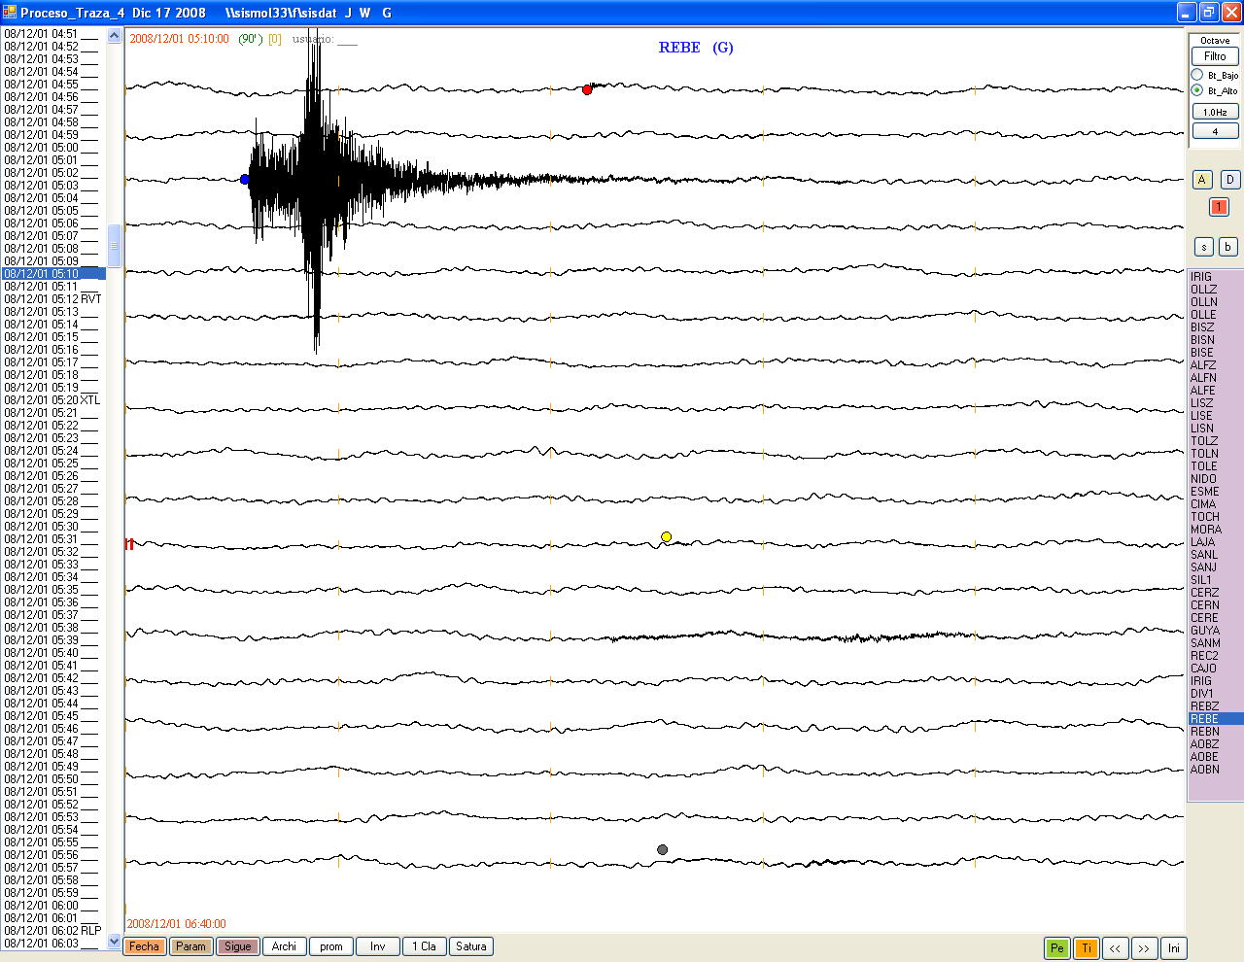

Si el intervalo de tiempo seleccionado es demasiado largo y la memoria disponible del computador es mínima, el programa avisa al usuario y le sugiere salir de la captura de datos y reducir el intervalo de tiempo con la opción Param (ver más adelante). En la parte inferior se presentan los botones:

Menú principal inferior:
Fecha: Permite escoger el intervalo de fecha. El nombre de usuario y la duración de la ventana.
Param: La duración de la línea en minutos. La duración de la ventana en minutos. El espacio entre líneas en píxeles (Si dicho valor es cero, el programa acomoda todas las líneas a la pantalla). Por último el tamaño de la ‘pepa’ en píxeles.
arcHi: Presente si en la ventana existen archivos clasificados. Al activarlo, se muestra la duración de los archivos, en cajones de colores (amarillo, fucsia y verde, en ese orden) y aparece el botón Eli_Cla. Si se activa este último botón y luego sobre el cajón respectivo, se elimina dicho archivo de la base, en caso contrario, se llama al programa localizador.
proM: Activando esta opción y luego arrastrando sobre el sector de traza deseado, se calcula el promedio de dicho sector y se grafica teniendo dicho promedio como el CERO de la traza.
Inv: Invierte el color de fondo entre blanco y negro.
1 cLa: Al activar esta opción con el botón izquierdo, se presentan los cajones de volcanes y de clasificación. Al escoger una clasificación determinada, se esconden los cajones y el programa entra al modo de UNA CLASIFICACION, en donde al arrastrar sobre un sector de traza, aparece inmediatamente la ventana de coda y posteriormente de amplitud. Una vez se efectúe la primera lectura del período, aparece el botón de clasificación escogida en el panel de Coda, en la parte inferior izquierda. UNA VEZ se realice TODAS las lecturas de P, amplitud y período, se activa dicho botón para que se guarden los datos en la Base.. Esta opción está diseñada pensando en los enjambres, los cuales comúnmente se presentan de un solo tipo de sismos y por lo tanto se puede ir un poco más rápido, pues no aparece el panel de clasificación. Téngase presente que en el panel de coda, el botón derecho del ratón, lee automáticamente la coda. En este modo es muy importante que primero se escoja la estación de referencia en el panel principal.
saturR: Cuando está activado y se aumenta la amplitud de la traza, esta llega a un límite predeterminado, apareciendo el sismo saturado.
aNalo: Permite simular la visualización como los registros analógicos.
Umbral: Presenta líneas verticales rojas si las cuentas en la traza superan cierto valor escogido por el usuario en el archivo inicio.txt, en el cual debe existir una línea que comience con la palabra UMBRAL (mayúsculas), luego el nombre de la estación de interés y luego el número de cuentas pico a pico por encima del cual se quiere que aparezcan dichas líneas. Nótese que deben existir tantas líneas como estaciones se quieran que presenten dicha propiedad. Ver al inicio del manual, mayores detalles al respecto (Archivo inicio.txt).
Vista: Permite visualizar el orden de los arribos en un mapa.

Estos últimos tres botones pueden no existir, dependiendo de ciertas condiciones en el archivo inicio.txt (ver más adelante). Las Teclas en mayúsculas cumplen la misma función que si se activara el respectivo cajón con el botón izquierdo del ratón.
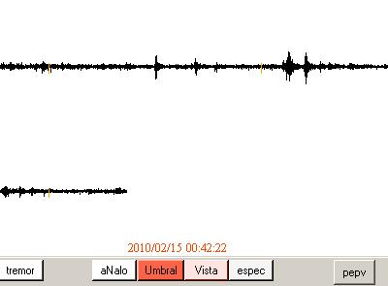
espec: Si se activa este botón (su color pasa a verde), cuando se ‘pique’ en el panel principal, con el botón izquierdo del ratón, se presentará en pantalla la ventana del espectro:

Una vez se encuentre activada la opción espec y se ‘pique’ en el panel principal, aparecerá la ventana del espectro:
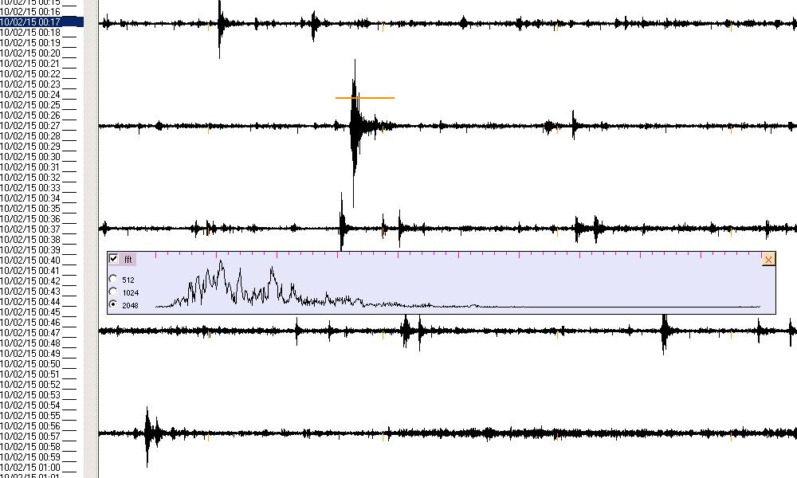

Para el cálculo de la FFT, se utiliza una rutina de libre uso, creada en visual C# por el matemático Chris Lomont (www.lomont.org) las cuales están agrupadas en el código fuente en la Clase Fourier.cs La opción fft, permite alternar entre el espectro y la señal del sector de interés, el cual se distingue por la pequeña barra horizontal, justo encima de la señal. El botón D en la parte inferior izquierda, dibuja la traza en el panel principal. Se tiene la opción de escoger entre 512, 1024, 2048 o 4096 muestras para el cálculo espectral. El pequeño botón naranja a la derecha permite no tener en cuenta la cantidad de muestras que se escribe en él, con el fin de visualizar mejor el espectro cuando el ‘offset’ sea importante y por lo tanto los valores de la frecuencia cero, son muy grandes. Esta opción NO funciona cuando se visualiza la traza. El botón izquierdo aumenta el valor y el derecho lo disminuye. Los valores posibles van de cero a nueve (0-9). El cajón Log en el extremo inferior derecho, permite graficar el espectro en escala logarítmica. Si se activa el ratón sobre un sector del espectro, aparecerá un panel con el detalle del sector y el valor en Herz del pico con mayor amplitud, el cual se presenta en rojo. El botón X permite cerrar la ventana de espectro, pero ésta aparecerá una vez se active el panel principal siempre y cuando se encuentre activado el botón espec. Si se desplaza el ratón con el botón izquierdo hundido se podrá observar el cálculo espectral o la señal, continuamente. Cuando el botón espec NO esté activado, se presentará en pantalla la ventana de Clasificación una vez se arrastre el sector de interés con el ratón. Para el cálculo espectral, se tiene en cuenta solamente la cantidad de muestras, por lo que allí donde haya ‘huecos’ en la señal, el espectro NO sería confiable, en cuyo caso el programa coloca un círculo rojo en la parte superior izquierda.
tremor: Permite la lectura de una señal muy larga en el tiempo a través de varios archivos secuenciales. Al activar el botón aparecen los números de cajones (archivo estacajon.txt [ver anexo], los cuales permiten escoger las estaciones que le estén asociadas así como el volcán respectivo); las estaciones, si se desea escogerlas manualmente y las clasificaciones de las cuales se debe escoger una de ellas. Una vez hecha esta selección, se escoge el inicio sobre la traza de los archivos secuenciales. La duración de cada archivo es de 120 segundos por defecto. Este valor se puede escoger, activando el cajón en cuestión, con el botón derecho del ratón. Al comenzar la lectura, aparece entonces en pantalla, un cajón en naranja, indicando la longitud del archivo. El usuario debe arrastrar el sector de interés dentro del cajón, para la lectura de la amplitud y el período. En el panel de amplitud, en la parte inferior, aparece un botón con el nombre de la clasificación seleccionada, el cual al activarlo graba los datos en la Base y el programa corre automáticamente a la posición consecutiva, donde el usuario realiza nuevamente la lectura de amplitud y período y así sucesivamente. Cuando se llegue al final del sismo o de la traza de interés, se activa el botón Fin_Tr y se pica en el cajón naranja el final de los archivos así como la lectura de la amplitud y período. Téngase presente que si durante este proceso, se está cerca del final de visualización, el programa reacomoda automáticamente la traza visualizada con el fin de continuar con dicho proceso.

Pe: Muestra u oculta las ‘pepas’ si existen archivos clasificados.
PepV: Muestra solamente las pepas de los sismos clasificados y asociados al volcán al cual pertenezca la estación visualizada y la cual debe estar relacionada en el archivo estarro.txt (ver anexo), el cual debe encontrase en la subcarpeta de trabajo PRO.
Ti: Presenta u oculta las marcas de Tiempo (minutos en naranja, Horas en doble líneas rojas).
<< y >>: desplaza la vista en las direcciones respectivas.
Ini: Regresa a las condiciones iniciales de visualización.

Menú principal derecho:
En la parte superior aparece el panel del filtro, siempre y cuando se haya instalado correctamente el programa libre OCTAVE (ver anexo). El botón Filtro calcula y/o muestra la señal filtrada o no-filtrada. Los radiobotones, permiten escoger entre filtro pasa alto o pasa bajo. El botón inmediatamente inferior, permite escoger la frecuencia de corte en valores que se incrementan en 0.5Hz. El botón más inferior permite seleccionar el número de polos en valores pares que van entre 2 y 8.

A: Aumenta la amplitud de la traza que se muestra en pantalla en el panel principal.
D: Disminuye la amplitud.
1(uno): Condiciones iniciales de amplitud.
S y B: Permiten subir o bajar la traza, con el fin de acomodar el ‘cero’ con las marcas de tiempo.

Si se activa las teclas respectivas en el teclado, se cumple la misma función que si se realizara con el botón izquierdo del ratón.

Clasificar un sismo, ver el tiempo, etc.:
En la parte superior izquierda, se indica la fecha y hora del inicio de visualización, la longitud de la ventana en minutos, el espacio entre líneas en píxeles y las iniciales del usuario. En la parte inferior derecha, la fecha y hora final de la visualización. En la barra superior del formulario, aparece el nombre del programa, la fecha de la versión, la ruta de la base y las tarjetas que están siendo utilizadas.

Si sobre la traza se ‘pica’ con el botón DERECHO del ratón, SIN arrastrarlo, se visualiza momentáneamente la hora correspondiente. Si se ARRASTRA el ratón, con el botón DERECHO hundido, se visualiza el período o S-P. Si se ARRASTRA el ratón, con el botón IZQUIERDO, se pasa al menú de clasificación. Como los archivos se guardan según el mes, día, hora y minuto, el programa avisa al usuario si existen archivos en la base con el mismo tiempo (o sea los primeros 8 caracteres del nombre de la traza). Es conveniente que el usuario tenga idea del tipo de sismo que va a clasificar, pues se realiza primero las lecturas de P, S, Coda, Amplitud y Período y por último SE CLASIFICA. Téngase en cuenta que esto ha sido una de las principales fuentes de errores, pues si se clasifica un sismo que tenga exactamente el mismo nombre que otro ya existente en la base, la traza se reemplaza y las lecturas anteriores aparecen mal ubicadas o a veces no se pueden visualizar!!. El programa sin embargo advierte al usuario que el sismo ya se encuentra clasificado en la Base.

Se presenta entonces en pantalla, la figura siguiente:

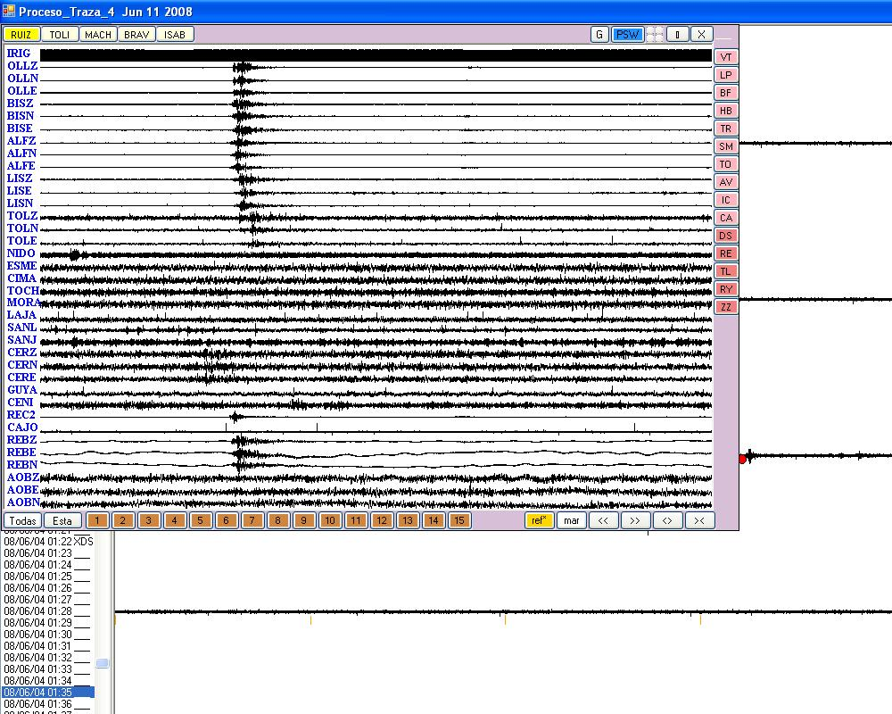
Ventana de Trazas y de Clasificación. Para las lecturas de P, Coda y Amplitud, se arrastra con el botón izquierdo, el sector deseado de la traza escogida. Con el botón derecho, se tiene información sobre el tiempo, cuentas y micrómetros si existe el factor. Si se activa el ratón sobre el nombre de una o varias estaciones, estas desaparecen de la ventana. Recuérdese que sólo se graba en la Base, aquellas trazas visibles en la ventana.

En la parte superior izquierda, aparecen los botones de los volcanes. Si el último botón presenta el carácter ‘+’, debe activarse para visualizar el resto de volcanes. Si existe en el subdirectorio de trabajo PRO, el archivo estarro.txt y allí se encuentra la estación visualizada en el menú principal, aparecerá activado el volcán al que se encuentre asociado. En la parte superior derecha, el botón G permite visualizar una línea guía. Debe activarse, cada vez que se quiera colocar dicha línea. Por defecto aparece el botón Tra (las señales se grafican teniendo como referencia el intervalo máximo de cuenta de cada traza). Al activar dicho botón, su nombre cambia a Cu (se grafica teniendo como referencia el intervalo de cuenta máximo de todo el sismo). Al volverlo a activar su nombre cambia a Na (se grafica convirtiendo las cuentas a nanómetros/segundo y tomando como referencia el valor máximo del sismo). Téngase en cuenta que en éste último caso, se divide las cuentas por su ganancia y luego se multiplica por el factor; en caso que dicho factor no exista, la traza no se grafica. PSW hace llamado al programa PSW. Los pequeños cuatro cajones, permiten desplazar la ventana de clasificación a las esquinas respectivas de la pantalla. Los botones siguientes, permiten maximizar dicha ventana o salirse del respectivo menú. El nombre de usuario se visualiza en la parte superior derecha. En la parte inferior, aparecen los botones:
Todas: Visualiza todas las trazas.
Esta: Presenta un menú con los nombres de las estaciones. El botón izquierdo permite ocultar (nombre en rojo) o mostrar (nombre en negro) la traza en pantalla. El botón derecho Muestra dicha estación y oculta las demás. Téngase presente que se guardan sólo las trazas VISUALIZADAS en pantalla. Si el archivo estacajon.txt (ver más adelante) se encuentra en el directorio de trabajo PRO, aparecen tantos cajones como se hayan determinado en dicho archivo (máximo 15) y al activar el deseado, se presenta sólo las estaciones con dicho número y se activa el volcán respectivo. Si se activa o se arrastra sobre el o los nombres de las estaciones, estas desaparecen de la ventana. Si se cambia de estación en el panel a la derecha, se vuelve a visualizar TODAS las estaciones. Recuérdese que sólo se guarda en la Base, las trazas que se encuentran visibles.
Ref*: Si está de color amarillo o verde, las lecturas quedan como estación de referencia.
Mar: Despliega el menú para la Marca de los sismos (máximo 8 columnas).

Los demás botones, permiten desplazar la ventana en la traza principal, aumentar o disminuir la ventana de tiempo. A veces puede ser más práctico, volver a arrastrar el ratón con el botón izquierdo en la traza principal. Téngase presente que cuando se tiene diferentes archivos de trazas (SUDS, Gcf, Seisan, etc) y se arrastra en el inicio o al final de la traza visible, es común que algunas estaciones no aparezcan en el panel de Clasificación y quedan desactivadas, de tal modo que no aparecerán así se arrastre en otro sector de la traza; simplemente es suficiente, activar el botón Todas para que queden nuevamente activadas. Si en la ventana de clasificación, se ‘pica’ sin arrastrar con el botón derecho, se visualiza momentáneamente la hora del sitio. Si se arrastra con el botón IZQUIERDO, se entra en el menú de lectura de P, S y coda, en cuya ventana se realizan las lecturas de P, S y Coda, con el botón IZQUIERDO SIN ARRASTRAR.
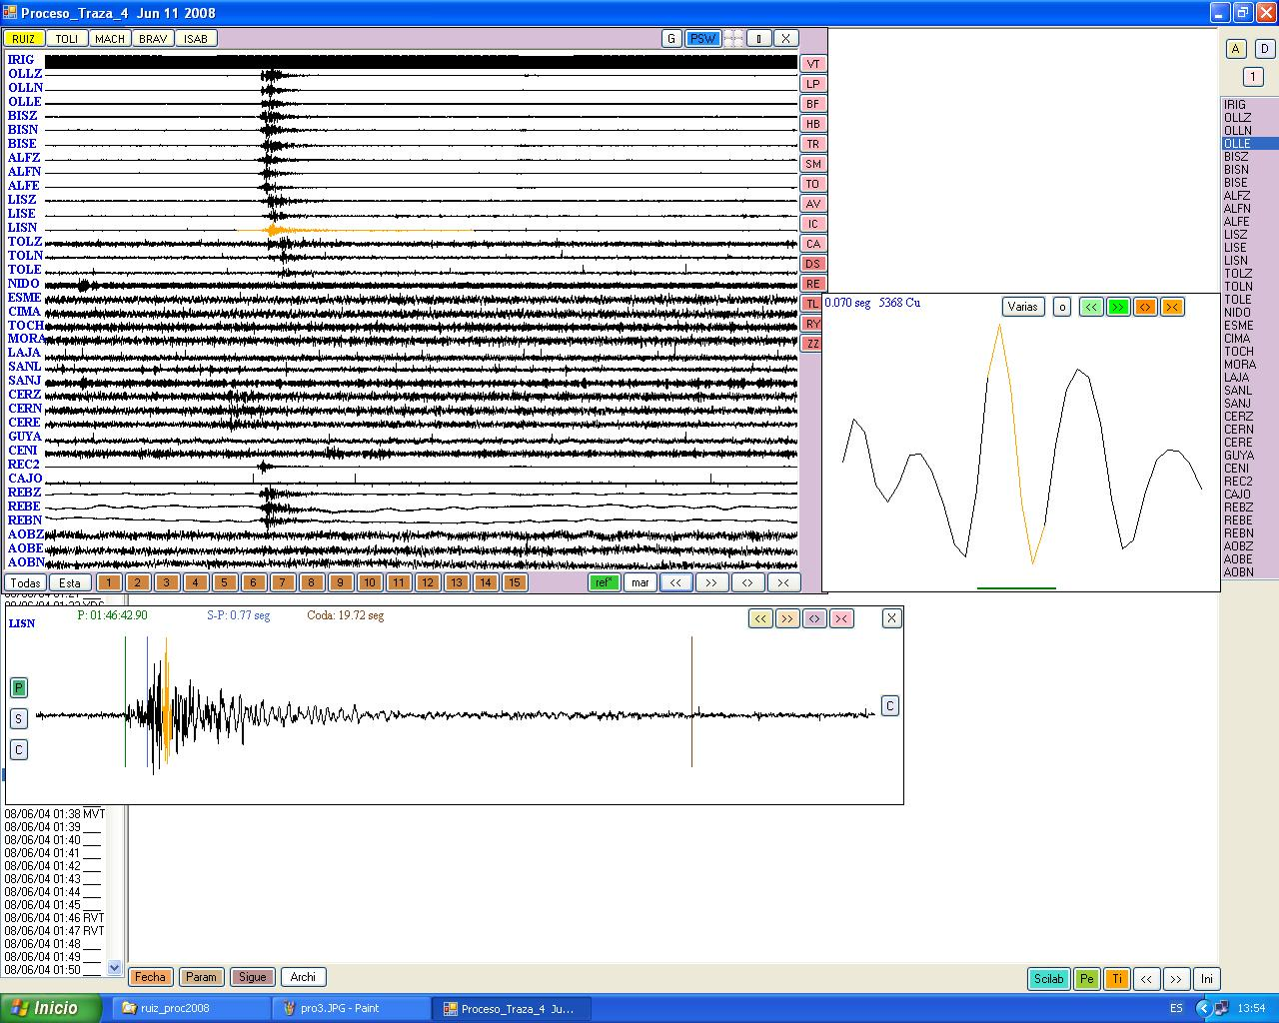

En la parte superior aparece la ventana de Clasificación. En la inferior, la de Coda y a la derecha, la de Amplitud. En cada una viene indicado en naranja, el sector seleccionado. En el ejemplo, el usuario puede Clasificar el sismo en la ventana de Clasificación (botones respectivos) o salirse con el botón X, SIN Clasificar.

Lectura de P, S, Coda, Amplitud y Período:
En la ventana de Coda, el programa por defecto, comienza con la lectura de P y va pasando automáticamente a las otras, lo que puede observarse por los colores de los botones. El usuario puede realizar una lectura cualquiera, activando el botón correspondiente. Para leer la amplitud y el Período, se ARRASTRA con el botón IZQUIERDO, el intervalo de interés en la ventana de Coda. Aparece la ventana de amplitud y la lectura debe realizarse ARRASTRANDO con el botón IZQUIERDO el sector de interés. Se presentan los valores de los datos en las ventanas respectivas. Si se desea realizar varias lecturas, se activa el botón Varias en la ventana de amplitud. Dicho botón cambia a color Lila e indica el número de lecturas que se llevan en memoria. En este caso, la ventana de amplitud desaparece, ya que el programa supone que el usuario desea realizar varias lecturas y por lo tanto la presencia de dicha ventana podría estorbar. Estando activada esta opción, debe tenerse presente que para la última lectura es necesario activar dicho botón antes de escoger la clasificación deseada, de lo contrario no se grabará dicha lectura. El botón con la ‘bolita’, permite ver los puntos de digitalización.
Si el programa libre Octave, se encuentra instalado de acuerdo a las condiciones relacionadas en el anexo, aparece en el panel de coda en la parte inferior izquierda, los botones que permiten filtrar la señal, como ya se ha indicado para el menú superior derecho. La lectura de amplitud, tendrá el valor de la señal filtrada si es el caso y en la Base, al final de la línea respectiva, se guardan los parámetros del filtro utilizado: ‘A’ o ‘B’ si el filtro es pasa-alto o pasa-bajo respectivamente, luego la frecuencia de corte y por último el número de polos. Téngase presente que aunque las lecturas que se guardan corresponden a la señal filtrada, la señal como tal, se guarda en la Base, original y NO filtrada.
Si en la parte superior izquierda del panel de Amplitud, aparece ‘mm’ en rojo, la estación activa no tiene factor para la conversión a milímetros. Si aparece ‘mc’ en rojo, no tiene factor para convertir a micrómetros/segundo.
Una vez que se HAYA LEIDO la P, Coda, Amplitud y Período, se puede escoger el botón de clasificación deseado. Si falta algunas de estas lecturas, el programa pregunta si realmente quiere clasificar. Una vez clasificado el sismo, aparece la ‘pepa’ respectiva (o un rectángulo al comienzo del archivo clasificado, si no se realizaron lecturas) y los botones HP71 y Atenu en la parte inferior derecha. Activando uno de ellos, se entra al programa localizador respectivo.

Llamado al SCILAB:
Si existe en memoria un intervalo de tiempo (o sea, haya aparecido la ventana de clasificación) y el programa científico libre SCILAB, está instalado de acuerdo a ciertas condiciones (ver anexo), en la ventana principal, aparece en la parte inferior el botón respectivo, que al activarlo hace llamado a dicho programa. La rutina que se tiene escrita hasta el presente para dicho programa, permite visualizar un espectrograma de 30 segundos, como se muestra en la figura inmediatamente inferior.
Nota: La idea principal de la inclusión del Scilab y del Octave, es aprovechar estas herramientas tan poderosas y animar al personal científico a desarrollar rutinas que utilicen estos programas científicos LIBRES, usados por muchas universidades e instituciones prestigiosas del mundo industrializado y el que además cuenta con un respetado grupo de soporte.
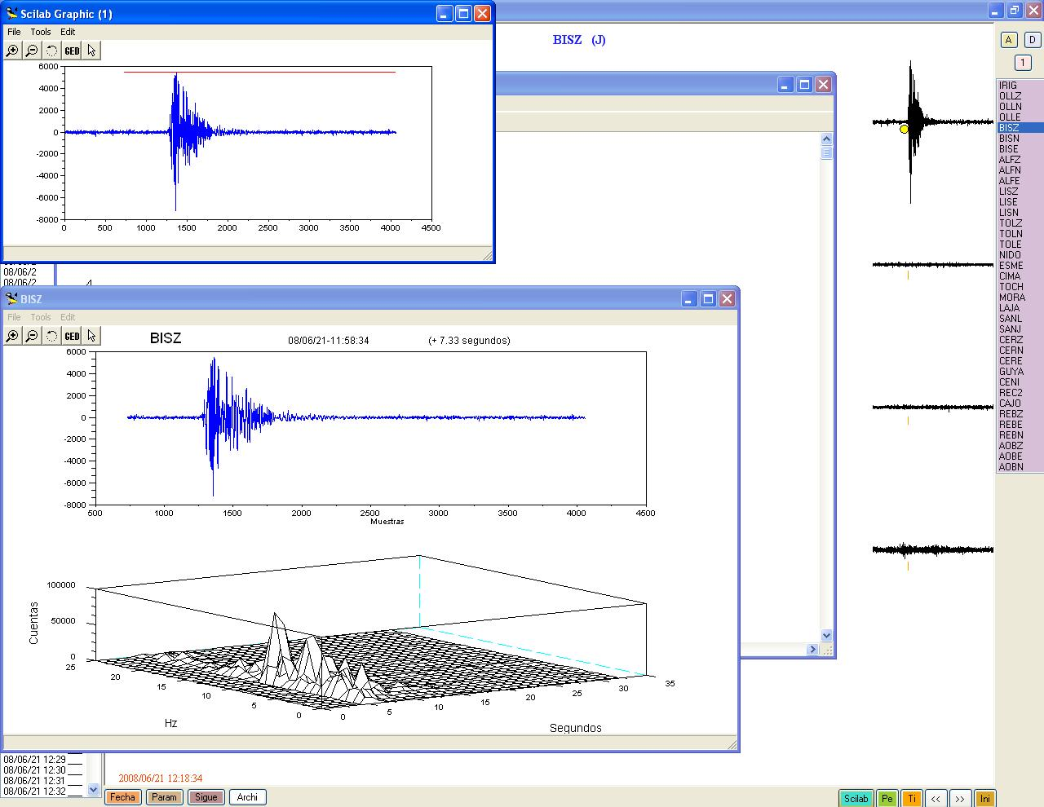

Ejemplo de visualización del Scilab. Nótese que a la derecha, en el panel principal, está activada la estación tomada por el Scilab, el cual se presenta, cuando se activa su botón respectivo en la parte inferior derecha, siempre y cuando se tenga en memoria un intervalo de tiempo, o sea debe haber aparecido, el panel de clasificación.

Localización con ayuda del Hypo71:
Si se activa el botón HP71, se entra al programa localizador (figura inmediatamente inferior). El zoom se puede realizar arrastrando el ratón con el botón izquierdo; aparece en la parte inferior derecha, los botones para desplazar la traza o visualizar todo. En la parte inferior Param, permite escoger la profundidad inicial y el intervalo de iteración. Todas, visualiza todas las trazas. Esta, permite visualizar o esconder una estación (si se activa con el botón derecho, sólo se visualiza la estación activada). El botón AutoP aparece si en el subdirectorio h se encuentran los programas gratuitos autopick.exe y xtrhy71.exe. En dicho caso, activándolo con el botón izquierdo del ratón, se efectúan las lecturas de P y de Coda. Si se hace con el botón derecho, se llama adicionalmente al Hypo71 para su localización. Esta opción es útil solamente para sismos mayores. Si en el subdirectorio pro existe el archivo estafases.txt, aparece justo antes del botón anterior, el botón P_Aut, el cual al activarlo, cambia su color a verde, indicándole al usuario que debe picar un poco antes de la estación que tiene los primeros arribos. El programa va a buscar entonces los primeros arribos en aquellas estaciones que estén relacionadas en el archivo .\pro\estafases.txt y de acuerdo a un umbral en cuentas, relacionado en el mismo archivo. La diferencia con la opción AutoP, es que se leen las polaridades. Ejemplo de archivo .\pro\estafases.txt:

OLLZ 2000 4.902000 -75.359000
BISZ 2000 4.894333 -75.339333
……
CIMA 2000 4.491000 -75.392833
ESME 2000 4.664500 -75.352167
NIDO 2000 4.664000 -75.327333
*
En cada línea debe ir primero el nombre de la estación de interés, tal y como se encuentra normalmente en la Base. Luego de UN espacio, viene el UMBRAL en cuentas por encima del cual, el programa tomará como arribo. Este Umbral corresponde a la amplitud SIMPLE y NO Pico a pico.

El programa despliega en pantalla únicamente aquellas estaciones a las que le ha encontrado el primer arribo. Esta rutina pretende por consiguiente, agilizar las lecturas y resultado de la localización, para los sismos mayores, pero el éxito de ella, depende esencialmente de los valores umbrales que se escojan. Si el nombre de una estación aparece en color rojo, es porque NO EXISTE en la cabecera del Modelo.
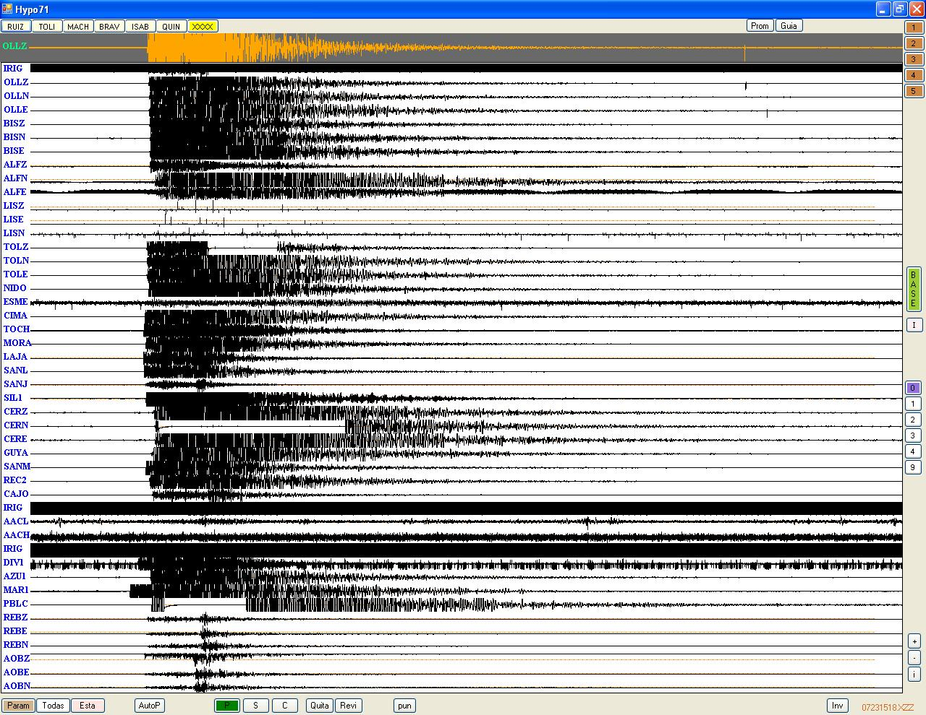

Los botones P, S y C, permiten efectuar la lectura de P, S y Coda respectivamente. El cajón activado, aparece en color. Para la lectura de P, téngase en cuenta que por encima de la línea punteada de color naranja, la polaridad es compresiva y distensiva si se lee por debajo. Quit permite quitar la lectura que esté activada, basta activar el ratón en la traza de interés. Rev visualiza dos líneas verticales indicando el o los sismos que tienen localización en la base. Si se efectúan más de 3 lecturas de P, aparecen los botones Hypo71 y Ord. El segundo, visualiza el panel de trazas ordenadas de acuerdo a los arribos de P. El primero hace llamado al Hypo71 y se visualiza los resultados en un panel a la izquierda. El programa efectúa 21 iteraciones. El botón Param en la parte inferior izquierda de la pantalla, permite escoger la profundidad inicial de iteración (por defecto es cero) y el incremento en la iteración (por defecto 0.5 Km para los volcánicos y 1.5 Km para los tectónicos). El usuario, puede seleccionar una de las soluciones e inmediatamente aparece el mapa respectivo y el epicentro en rojo. También aparece el botón si, el cual permite validar dicha solución. El botón Param permite escoger la profundidad inicial y el intervalo de iteración e inmediatamente se corre de nuevo el Hypo71 (lo que no ocurre con el botón Param de la parte inferior izquierda de la pantalla). Si el cajón Hypo71, se activa con el botón derecho del ratón (dicho cajón aparece coloreado), cada vez que el usuario ingrese o quite una fase, se corre el Hypo71. De este modo, el usuario puede ver los cambios en las soluciones al cambiar el arribo en cuestión. Mientras el botón BASE a la derecha de la pantalla esté activado (en verde), se tiene permiso para grabar la solución en la base, lo cual puede hacerse activando el botón Grab Bas, ubicado en la parte superior derecha o al salir del programa. El cajón inmediatamente inferior, permite cambiar entre impulsiva y emergente. Los cajones de números corresponden a los pesos. El cajón + permite agrandar las trazas, el – disminuirlas y el i, volver a las condiciones iniciales. El cajón Prom ubicado en la parte superior derecha, permite encontrar un promedio (el cero para gráficos). Una vez activado dicho cajón (aparece coloreado), se arrastra el ratón con el botón izquierdo en el intervalo de interés. El botón Guia, permite ubicar una línea vertical que sirve de guía para comparar los arribos. Si se han leído más de tres S, aparece el botón Wada, el cual permite visualizar la gráfica de Wadatti:
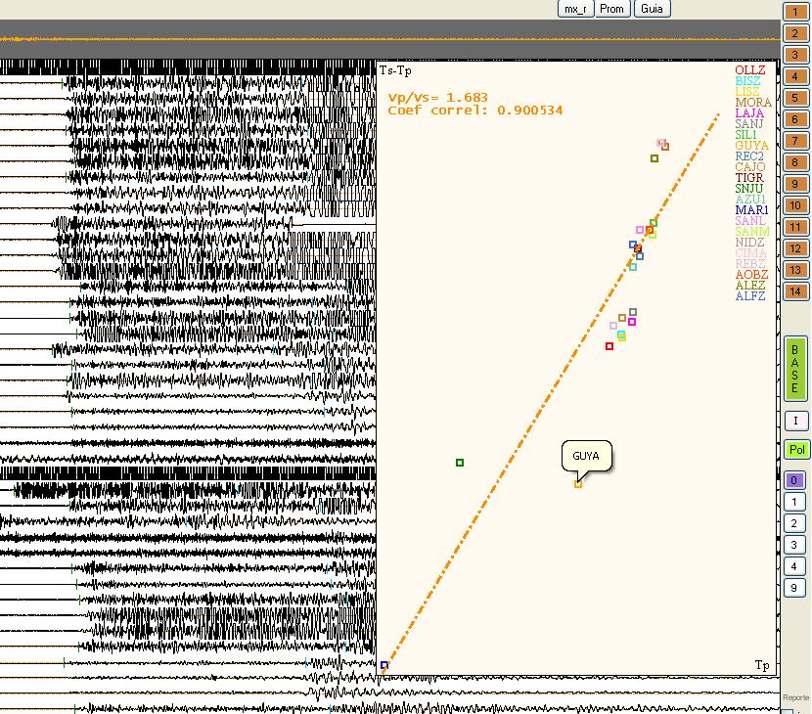

En la gráfica aparece en color naranja la recta de regresión y el coeficiente de correlación, así como el valor de la relación Vp/Vs. Las estaciones que tengan lecturas de S y estén presentes en pantalla, aparecen en color, o en gris claro si NO están visualizadas o hay más de 25 estaciones. Al ‘picar’ sobre uno de los rectángulos de estaciones, aparece por unos segundos, el nombre de la estación respectiva, pudiendo el usuario chequear sobre su traza respectiva, si existe un arribo más apropiado.

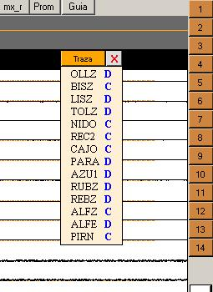
El botón Pol a la derecha, permite con el botón izquierdo del ratón (su color pasa a rojo), NO tener en cuenta la polaridad una vez se ‘pique’ el arribo de la P; inmediatamente su color cambia a verde, indicando al usuario, que en la próxima lectura de arribo de P, se tendrá en cuenta la polaridad. Si dicho botón se activa con el botón derecho del ratón, se muestra un panel (figura a la izquierda) con las estaciones en las que se ha efectuado lectura de polaridad en la lectura de arribos. Al activar el nombre de la estación deseada, se quita o coloca nuevamente la polaridad. Es necesario volver a correr el Hypo71 para los nuevos cálculos de los mecanismos focales. En botón Traza en la parte superior, muestra solamente en el panel principal, las trazas que originalmente se leyeron polaridad.

Para los computadores con arquitectura 64x bites, el hypo71 no funcionaba correctamente. Gracias a la ayuda de los Doctores Willy Lee y Carlos Andrés Laverde, se logró recopilar el código fuente. La nueva versión se renombró hp71pc.exe para diferenciarla de la antigua que se ha llamado hp71.exe. Recordar que estos programas deben estar en la subcarpeta de trabajo h. Si se encuentran ambos, el programa da prioridad a la nueva versión. Debe tenerse en cuenta que en esta versión, las líneas del archivo de entrada NO deben ser menores a 80 caracteres. El programa arregla esto automáticamente si es el caso y avisa al usuario de volver a correr el hypo71. Debe instalarse el archivo gfortran-windows-20110419.exe, en el directorio c:\gfortran para que la nueva versión funcione correctamente.
NOTA IMPORTANTE: Para la nueva versión del Hypo71 (hp71pc.exe), aunque no frecuentemente, se ha presentado errores cuando la profundidad de iteración es cercana a cero. Estos errores NO se presentan para la versión antigua, la cual funciona sin problemas en arquitecturas 32x. Con el fin de poder ejecutar y localizar el sismo con problemas, una vez se presente este error y aparece un cuadro de diálogo dependiendo del sistema operativo, al cerrar dicho cuadro, aparece un cuadro de texto con el valor de 0.15 por defecto y según sea el caso, el fondo aparecerá en verde o en color rojo (basta hacer doble ‘click’ en el cuadro para cambiarlo). Cuando el fondo del cuadro sea de color verde, el programa cambiará a este valor, aquellas iteraciones que le sean inferiores.
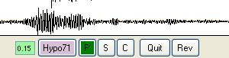
Mientras el fondo de este cuadro sea verde, no habrá iteraciones inferiores a dicho valor.

Téngase presente, que una vez se abandone la rutina de localización, este cuadro no vuelve a aparecer a no ser que nuevamente se produzca un error. Normalmente por defecto, el fondo es verde para la arquitectura 32x y rojo para la 64x. Recuérdese que debe estar en verde (doble ‘click’ en el cuadro) para que la rutina funcione. Si continúa el error puede ensayarse un valor mayor.

Reporte automático de localización:
El botón Reporte, visualiza automáticamente por defecto (ver más adelante), un reporte estilo Observatorio Popayán en formato WORD, pero para ello es necesario, tener en el directorio de trabajo los archivos de Windows:

Interop.Microsoft.Office.Core.dll
Interop.Microsoft.Office.Interop.Word.dll
Interop.VBIDE.dll
Adicionalmente es necesario que en el drive C:, se encuentre el archivo reporte.doc, con la cabecera escogida por el usuario (Logotipo institucional y el Título por ejemplo) y en la carpeta de trabajo rep los archivos:
Capitales.txt
Volcán.txt
El primer archivo debe tener el siguiente formato:
05.064500 -75.510000 Manizales
04.808167 -75.706333 Pereira
04.535333 -75.699000 Armenia
04.428167 -75.239000 Ibagué
04.639000 -75.103000 Bogotá
06.247833 -75.575500 Medellín
05.700500 -76.646167 Quibdó
03.550000 -76.383333 Cali
El segundo:
04.895167 -75.322667 del Cráter del volcán Nevado del Ruiz.
04.488667 -75.392500 del volcán Cerro Machín.
04.662167 -75.333500 del volcán Nevado del Tolima.
La localización del Observatorio Vulcanológico del Servicio Geológico Colombiano-Manizales es:

Nótese que se deja solamente un espacio entre datos. Con los 2 ejemplos anteriores y siempre y cuando NO EXISTA en la sub-carpeta rep el archivo texto.txt, aparece en pantalla:

INGEOMINAS
OBSERVATORIO VULCANOLOGICO Y SISMOLOGICO – MANIZALES
El día 23/07/2009 a las 15:18:32 hora Local se registró un sismo de Magnitud 3.57 en la escala de Richter, con epicentro a 147.6 km del volcán Cerro Machín.
La localización del Observatorio Vulcanológico de INGEOMINAS-Manizales es:
Latitud: 4° 39.04'
Longitud: -76° -42.92'
Profundidad: 2.50 Km
Magnitud: 3.57 en la escala de Richter
Capital más cercana: PEREIRA a 108.8 Km del epicentro
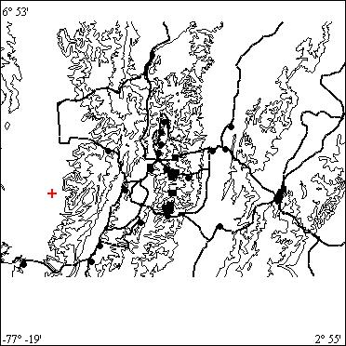

Ejemplo de Reporte estilo Observatorio de Popayán, siempre y cuando NO exista en la sub-carpeta REP, el archivo TEXTO.TXT. El mapa de localización aparece siempre en la parte superior. En este ejemplo se desplazó manualmente a la parte inferior. Las dos primeras líneas corresponden al título del archivo c:\reporte.doc. Para las demás líneas, el programa calcula la distancia al volcán más cercano al epicentro, de acuerdo a las coordenadas del archivo volcán.txt y coloca la leyenda correspondiente. Posteriormente, coloca la última línea de este archivo, siempre y cuando comience con una letra. Se coloca luego los parámetros básicos de la localización y por último se calcula la capital más cercana al epicentro de acuerdo al archivo correspondiente.

Si en la sub-carpeta rep existe el archivo texto.txt, el reporte se presenta según dicho archivo. Tomemos como ejemplo de dicho archivo el siguiente:
DIA El O.V.S. informa que el día _
HORA a las _ a.m. (hora local) las estaciones detectaron un sismo..etc....
UBICACION ROSA VOLCAN El evento se ubico a unos _ kilometros al _ del cono activo _ bla, bla, bla....
*
*
* La localizacion obtenida es:
TIEMPO ORIGEN Tiempo Origen: _ (GMT -5).
LATITUD Latitud: _
LONGITUD Longitud: _ .... etc....
PROFUNDIDAD Profundidad: _ ....
MAGNITUD Magnitud Local: _ grados.....
CERCANIA La Poblacion mas cercana es: _ a _ kilometros del epicentro.

Ejemplo de archivo TEXTO.TXT ubicado en la carpeta de trabajo REP.

Y miremos el resultado del reporte, en el cual se ha excluido el encabezamiento para ahorrar espacio y se ha desplazado el mapa manualmente a la parte inferior:

El O.V.S. informa que el día 23/07/2009 a las 15:18:32 a.m. (hora local) las estaciones detectaron un sismo..etc.... El evento se ubico a unos 147.6 kilometros al W del cono activo del volcán Cerro Machín. bla, bla, bla....

La localizacion obtenida es:
Tiempo Origen: 15:18:32 (GMT -5).
Latitud: 4° 39.04'
Longitud: -76° -42.92' .... etc....
Profundidad: 2.50 ....
Magnitud Local: 3.57 grados.....
La Poblacion mas cercana es: PEREIRA a 108.8 kilometros del epicentro.

Nótese que las palabras en Mayúscula, gobiernan el Reporte (DIA, HORA, UBICACIÓN, TIEMPO ORIGEN, LATITUD, LONGITUD, PROFUNDIDAD, MAGNITUD, CERCANIA) y su orden. Si una de ellas falta, no aparece la línea correspondiente. En el caso de la línea UBICACIÓN, ROSA se refiere a la orientación con respecto a los puntos cardinales y se tiene en cuenta los sentidos: N, NE, E, SE, S, SW, W y NW. Si dicha palabra está ausente, no aparecerá el sentido en el reporte. Nótese que los caracteres de subrayado, se reemplazan por los datos correspondientes de localización y de los archivos Volcan.txt y Capitales.txt. Los asteriscos permiten colocar espacios en el reporte. Si se quiere que aparezca algún comentario adicional, se coloca después del asterisco y UN espacio, dicho comentario. Recuérdese que si alguno de estos archivos no existe, o tampoco c:\reporte.doc o la sub-carpeta REP, NO aparecerá el botón Reporte, ni la opción respectiva.
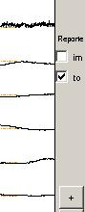
En la parte derecha de la pantalla aparecen los cajones im y to. El primero permite incluir una imagen en la localización. El segundo la topografía. Por defecto solamente aparece activado el segundo. Si ninguno de los dos se encuentra activado, el reporte no llevará ni imagen ni topografía de la localización y solamente aparecerá el texto.

Si en el archivo inicio.txt se incluye la línea ITERACION 0.3 0.4 1.2 1.4 el programa toma como valor inicial de profundidad e incremento, los dos primeros números para los volcánicos y los dos últimos para los tectónicos. Estos dos últimos pueden no estar y el programa toma como valores por defecto, 0 y 1.5

Mecanismo focal con el BUZ o el ESPHERA:
Si el programa BUZ.EXE o ESPHERA.EXE (el programa da prioridad a éste último) se encuentra en el subdirectorio h y el archivo EGAVGA.BGI controlador de pantalla del Turbo C, se encuentra en ese mismo subdirectorio o en el directorio de trabajo, aparece en la parte inferior derecha el botón buz, el cual al activarlo, llama al programa en cuestión, para visualizar el mecanismo focal (la letra ‘o’ permite ver el resultado, la letra ‘h’ muestra el menú y la letra ‘q’ permite abandonar). Este programa fue elaborado en los años ochentas, por el Dr. Luis Alberto Rivera, sismólogo colombiano, profesor de la Universidad de Estrasburgo en Francia y quien ha dado su autorización para su uso con este sistema.

Magnitud Local:
Por sugerencia y con ayuda de los funcionarios del Observatorio de Popayán, se ha incorporado el cálculo de la Magnitud Local (rutina desarrollada en Matlab por los Ingenieros y Sismólogos Diego Gómez y Roberto Torres del Observatorio Vulcanológico y Sismológico de Pasto), usando el programa libre Octave. Para que todo funcione, es necesario instalarlo en la carpeta c:\octave (la versión 3.1.50 está funcionando sin inconvenientes) y además debe cumplirse con las siguientes condiciones:

- La función bilinear.m correspondiente a la que usa el Matlab, debe copiarse en: C:\octave\share\octave\3.1.50\m\signal
- Debe existir la carpeta oct, amarrada a la carpeta de trabajo del Revisor y allí debe encontrarse los archivos: estaML.txt y ML.txt. El primero contiene las estaciones de referencia para el cálculo de la Magnitud Local (deben tener 3 componentes y escribirse secuencialmente). El segundo contiene el código (realizado por los Ingenieros y Sismólogos Diego Gómez y Roberto Torres del Observatorio Vulcanológico y Sismológico de Pasto), para efectuar dicho cálculo con el Octave.

Ejemplo del archivo estaML.txt:

00 H MARZ Z 02 50.56 -75 -57.27 gvz=5.51e-4;
00 H MARE E 02 50.56 -75 -57.27 gve=5.44e-4;
00 H MARN N 02 50.56 -75 -57.27 gvn=5.44e-4;
………
03 X MARZ Z 02 50.56 -75 -57.27 gvz=5.51e-4; 0 20080101 00000000
03 X MARE E 02 50.56 -75 -57.27 gve=5.44e-4; 0 20080101 00000000
03 X MARN N 02 50.56 -75 -57.27 gvn=5.44e-4; 0 20080101 00000000

El primer valor corresponde al número de la estación, luego viene la letra del volcán o X para los tectónicos, luego la estación que se quiere como referencia, su localización y los factores usados para el cálculo. Si el factor ha cambiado en el tiempo, debe colocarse después de un cero (columna reservada para un futuro), la fecha inicial y final, las cuales deben contener el año (4cifras), mes (2 cifras) y día (2 cifras), TODO junto. Si el valor es válido en la ACTUALIDAD, se coloca ceros. Estos valores aparecen en el panel donde se escoge la traza para el cálculo de la ML. Es importante tener en cuenta que el programa toma la primera estación del volcán correspondiente, para el cálculo automático de la ML. Es importante que en el archivo, exista UN solo espacio entre datos. El número máximo de estaciones de 3 componentes que permite el programa es de 30.

Es importante dejar solo UN ESPACIO entre los datos. El programa con los datos anteriores, crea el archivo ini_ml.txt, donde se escriben las variables iniciales necesarias para el cálculo (como la distancia en Km de la estación de referencia al epicentro, etc). Este archivo es llamado por ML.txt. Si todo funciona bien, una vez se haya validado la solución escogida, aparece en la parte inferior el botón ML=?.? (los signos corresponden al valor de la ML). El programa por defecto toma la estación de referencia correspondiente a la clasificación del sismo y del volcán respectivo y si en dicha estación se ha leído la P y la Coda, calcula la ML para dicho intervalo o en su defecto coloca el valor de ML=-10.0. Al activar dicho botón con el botón derecho del ratón (con el izquierdo se intercambia el color azul y blanco para el botón) aparece el panel de valores de ML y el botón Tra para cada estación. Al activar dicho botón aparece las trazas de las componentes para dicha estación y allí se puede refinar el intervalo de cálculo, así como escoger las componentes que se quieran, si la amplitud es la resultante, el promedio o el valor máximo. Al activar el botón ML se efectúa el cálculo respectivo (el botón Tra correspondiente cambia a color rojo. Si este botón se desaparece, es muy posible que no se tenga en el subdirectorio signal del Octave, los archivos bilinear.m y strans.m). Por último se tiene la opción en dicho panel, de escoger el valor promedio de las magnitudes, el máximo o el mínimo.
Si la ML es mayor de -10.0 y el botón está azul y el de la base en verde, se graba dicho valor en la línea del pun de la base, después del nombre del usuario. Es importante tener en cuenta, que en las últimas actualizaciones, para el cálculo de la ML, se puede escoger la(s) componente(s) a voluntad, así como escoger entre la amplitud promedio, máxima o resultante. Para ello se debe tener la actualización del archivo ML.txt, el cual comienza con la siguiente instrucción:

% actualizado a Diciembre 22 de 2008 !! DEBE ESTAR en la PRIMERA línea y el PRIMER CARACTER !!!

Si en el archivo inicio.txt se encuentra la línea:
MAGNITUDLOCAL
Y adicionalmente, las últimas líneas del archivo .\oct\ML.txt tienen el siguiente código:
ar=fopen('.\\oct\\maglocal.txt','w','native');
fprintf(ar,'%f',ML);
fclose(ar);

mll=log10(maxwaz)+cal(dd);
MLZ=round(mll*10)/10;.
mll=log10(maxwan)+cal(dd);
MLN=round(mll*10)/10;
mll=log10(maxwae)+cal(dd);
MLE=round(mll*10)/10;
ar=fopen('.\\oct\\MLtodas.txt','a','native');
fprintf(ar,'%s=%1.2f %d ',nomZ,MLZ,siZ);
fprintf(ar,'%s=%1.2f %d ',nomN,MLN,siN);
fprintf(ar,'%s=%1.2f %d ',nomE,MLE,siE);
fprintf(ar,'ml=%1.1f (%s)\n',ML,cual);
fclose(ar);

Se graba entonces en la Base, en la carpeta ML y subcarpetas año y mes, un archivo con los detalles del cálculo de la Magnitud Local, el cual contiene en la primera línea, el pun de la localización. La última línea contiene el valor calculado y las estaciones utilizadas, así como el tipo utilizado (promedio, etc.). Las demás líneas contienen el detalle del cálculo de la ML para cada estación. El ‘1’ indica que la componente se tuvo en cuenta y el ‘0’ que no.

Visualización de las Trazas, como si fuera un sistema analógico:
Para la visualización de la traza de una estación en el panel principal, el programa por defecto, toma en cuenta el mayor y menor valor de cuenta y con respecto a este intervalo, grafica la totalidad de la traza. Es interesante sin embargo, poder tener un valor fijo de cuenta como referencia para el gráfico de la totalidad de la señal, no importa si esta aparece saturada, ya que así se puede comparar visualmente, el tamaño de los sismos en una misma estación, tal y como sucede con los sistemas analógicos.
Si en el archivo .\pro\inicio.txt existe la línea:
ANALOGICO 2500 analogico.txt
Aparecerá en el panel principal en la parte inferior, el botón Analog una vez se tenga una traza en pantalla. El valor numérico corresponde a la cantidad de cuentas equivalentes a 100 píxeles de la pantalla a ganancia uno de la tarjeta digitalizadora. Dicho valor será utilizado por defecto para aquellas estaciones que no estén relacionadas en el archivo que aparece al final de la línea, el cual debe colocarse en la subcarpeta .\pro. Es claro que si dicho archivo no aparece al final de la línea mencionada, todas las estaciones tomarán el valor por defecto. Entre dicho valor sea menor, más grandes aparecerán los sismos. Las figuras siguientes muestran un ejemplo. En la primera se ve la traza por defecto, en la segunda se ha activado el botón Analog, pero la traza aparece desplazada debido a que el ‘cero’ no corresponde a la mitad del intervalo de la máxima y mínima cuenta de toda la señal. Para ‘arreglar’ la traza, se activa el botón prom y luego se arrastra el ratón con el botón izquierdo hundido, en un sector de traza apropiado, sobre el cual se calculará el ‘cero’ para el gráfico. La figura 3 muestra el resultado, donde puede verse el sismo saturado. Obsérvese que el botón Satura aparece activado por defecto.
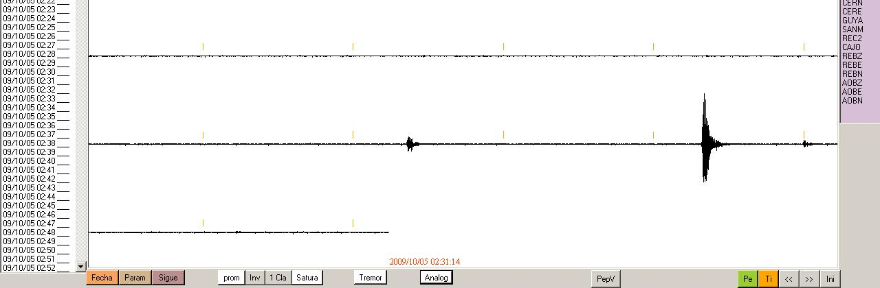

Visualización de la traza con valores por defecto. La traza No aparece saturada. Nótese que el botón Analog está presente, indicando que en el archivo .\pro\inicio.txt, existe una línea con la instrucción ANALOGICO y después de un espacio un valor de cuentas como referencia.

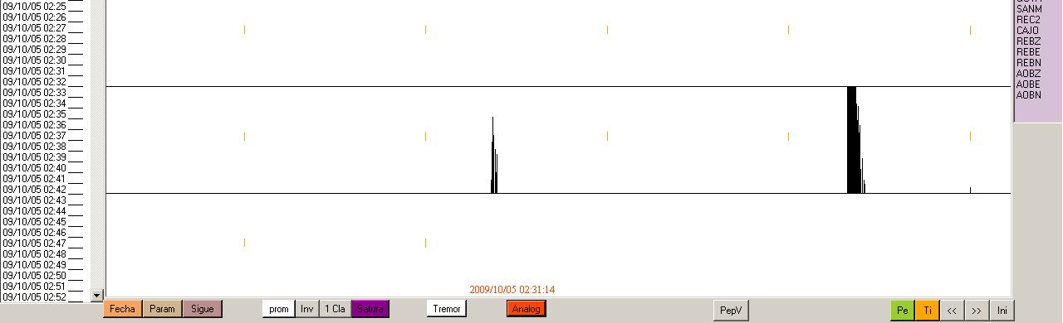

En la figura se ha activado el botón Analog. En este ejemplo, la traza aparece saturada y desplazada hacia abajo. Nótese que el botón Satura se encuentra activado (color púrpura).

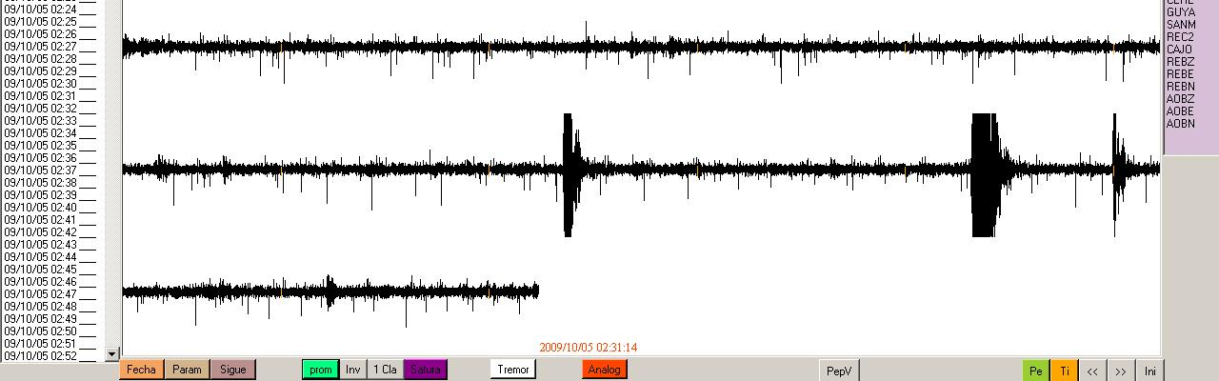

Estando en la figura anterior, se activó el botón prom e inmediatamente se arrastró el ratón sobre un pequeño sector de la traza, para que el programa recalculara el ‘cero’, presentándose la figura en cuestión. Puede verse el sismo saturado y los botones Satura y prom activos (colores púrpura y verde respectivamente).

El archivo en cuestión (en este caso analogico.txt), contiene en cada línea el nombre de la estación y después de un espacio, la cantidad de cuentas equivalentes a 100 pixeles de la pantalla. Ej: OLLZ 2500. El nivel de saturación se puede incrementar, activando el botón Satura con el botón derecho del ratón. El botón izquierdo no solo desactiva la saturación sino que reinicia su valor.

En el panel de coda, por defecto, la señal aparecerá simulando el registro analógico, independiente si el botón Analog del panel principal, se encuentre activado o no, como lo muestra la figura siguiente:
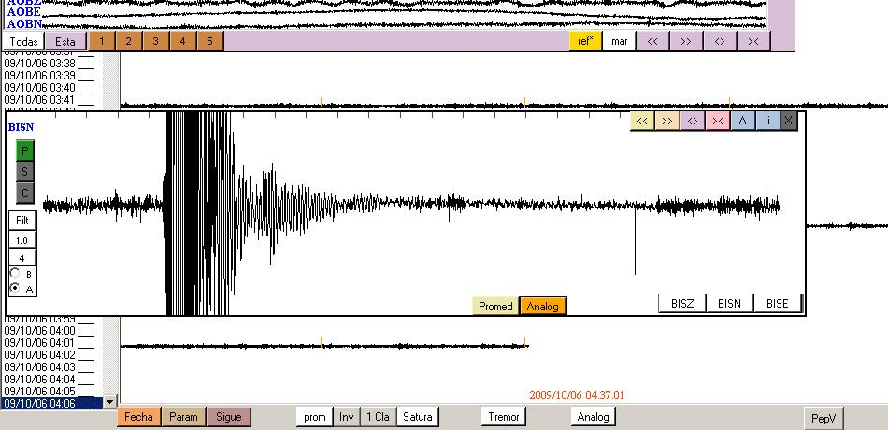

Activando nuevamente el botón Analog del panel de coda (su color se vuelve más claro), se puede ver la señal original, siempre y cuando el botón Analog del panel principal se encuentre desactivado. El botón promed, del panel de coda, permite buscar un nivel cero para el gráfico de coda, para lo cual una vez activado (su color se hace más fuerte), se arrastra el ratón con el botón izquierdo hundido sobre el sector deseado. Si se quiere ver la señal saturada, basta activar el botón Satura del panel principal. Arrastrando el ratón con el botón derecho hundido, permite ver el valor del intervalo de traza, en segundos.

Visualización del Orden de Arribos para Sismos Mayores:

Para que esta opción pueda funcionar, se necesita que en la carpeta de trabajo PRO exista el archivo estavista.txt (ver más adelante los detalles). Aparece entonces en la parte inferior, el botón Vista. Al activar el botón anterior (cambia a color rojo oscuro), se debe ‘picar’ con el ratón, en el panel principal, unos segundos antes del sismo de interés. Se presenta entonces un panel, en cuya parte izquierda, se muestra las trazas ordenadas por su arribo y a la derecha, se presenta un mapa con las estaciones sismológicas, las cuales van cambiando de color, de acuerdo al orden de arribo de la primera onda, calculado por el programa:
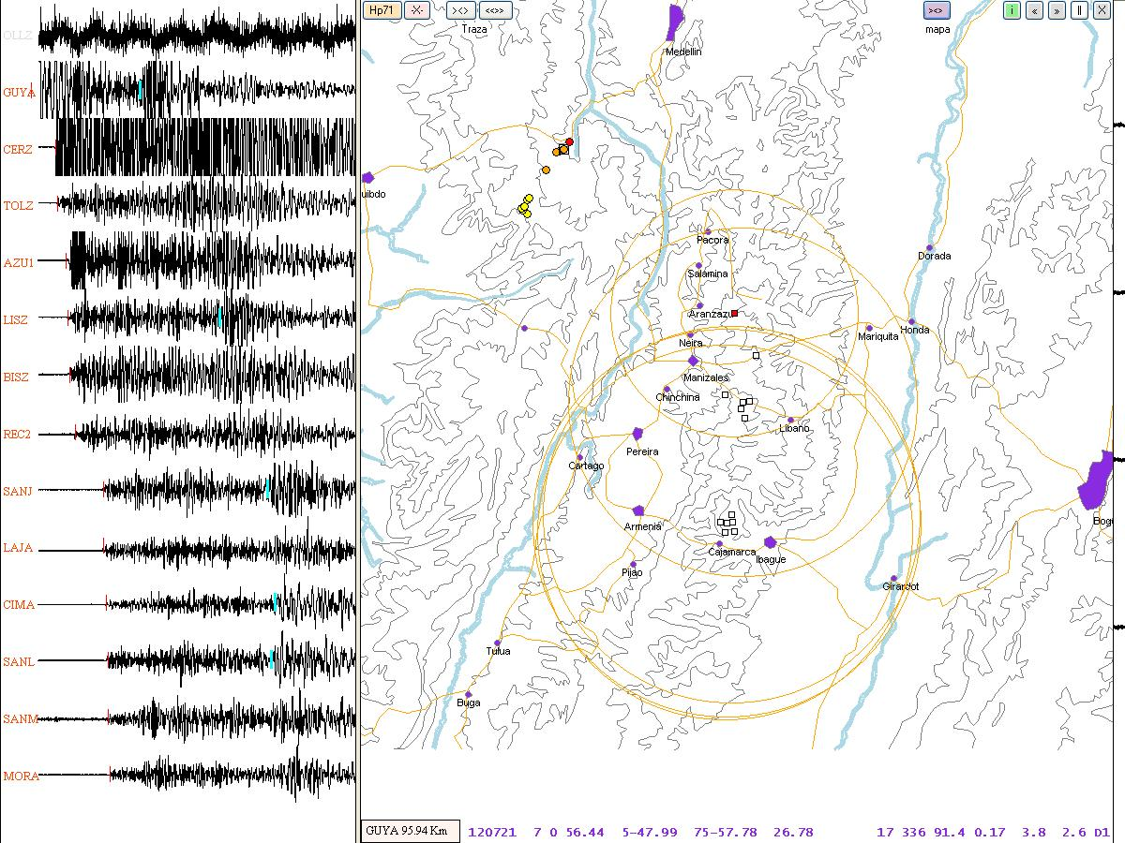

En la figura se ha activado el botón Hp71 del panel de la derecha. El modelo y mapa utilizado es el tectónico (‘X’) pero puede activarse activando el botón a la derecha y escoger en el panel que se despliega, la primera letra correspondiente al modelo y mapa deseado. Se debe correr el Hypo71 para que los cambios tengan efectos. Los resultados se muestran en el mapa como círculos, de colores de acuerdo a la profundidad. La solución con menor rms, aparece enmarcada en un rectángulo.

OLLZ 3000 4.902000 -75.359000
BISZ 3000 4.894333 -75.339333
LISZ 3000 4.915333 -75.333833
ALFZ 3000 4.868833 -75.340167
…..
REC2 3000 4.862000 -75.326833
PIRA 3000 4.907333 -75.284833
*
OJO: Solo un espacio entre datos. En cada línea, viene primero, la estación (4 letras), luego el valor de cuentas que se toma como umbral, a partir del cual se toma como arribo. Luego la latitud y longitud de la estación.
Ejemplo de archivo estavista.txt:

Cada línea comienza con el nombre de la estación (4 letras), luego el valor tope, luego la latitud y longitud de su ubicación. El valor tope es muy importante y corresponde a la cantidad de cuentas en la traza digital, que si se supera, se considera como el arribo de la onda. Lo primero que realiza el programa, es calcular el nivel base o ‘cero’ de las 200 cuentas inmediatamente consecutivas al sitio donde se ‘pica’ antes del sismo. El programa entonces va leyendo cuenta a cuenta por espacio de un minuto o hasta que encuentre un valor que supere el valor del tope de la estación en cuestión, el cual se considera como el arribo de la onda. Si el valor del tope, es muy alto, el programa no encuentra un valor de primer arribo y por lo tanto no tiene en cuenta dicha estación y su nombre aparecerá en color gris claro en el panel izquierdo. Si dicho valor es muy bajo, el programa encontrará como primer arribo, otro sitio en la traza antes del arribo verdadero. Se puede seleccionar en dicho panel izquierdo el arribo con el ratón. Si se hace con el botón izquierdo, aparecerá en el sitio una marca de color verde y el programa tendrá en cuenta dicho arribo cuando comience de nuevo a visualizar la llegada de los arribos desde el inicio y al mismo tiempo reordena las trazas por orden de llegada. Si se pica con el botón derecho, el programa lo toma como el valor de la S (siempre y cuando la P sea menor) y aparecerá un círculo centrado en la estación respectiva en el panel de la derecha (equivalente al valor S-P multiplicado por 8). Si el valor de S existe, al picar con la derecha, dicho valor se elimina y el círculo respectivo desaparece. El cuadro ubicado en la parte inferior izquierda del mapa, muestra la distancia estimada al epicentro, tomando el menor valor de S-P multiplicado por 8.
Se puede obligar al programa a hacer lo anterior, si el arribo se pica con el botón derecho del ratón. Si se pica sobre el nombre de la traza, el programa no la tendrá en cuenta para la visualización y si lo anterior se hace con el botón izquierdo, aparecerá un pequeño círculo relleno de color rojo mientras el programa reinicia la visualización de los arribos. Por el momento, una vez desparece la traza, NO se puede volver a activarla (no será tenida en cuenta en la localización), para ello se DEBE abandonar la rutina.
Téngase presente que los arribos seleccionados por el usuario, se borran de la memoria una vez se abandona la rutina. Si lo que se desea es calibrar los arribos para un determinado tipo de sismo, lo que puede hacerse es abrir el archivo estavista.txt con el Notepad por ejemplo y aumentar o disminuir el valor del tope, hasta que pueda visualizarse bien los primeros arribos. Para lo anterior es necesario abandonar la rutina (mas no el programa) cada vez que se efectúe los cambios en dicho archivo. Recuerde que debe dejar sólo un espacio entre los datos y que el valor de tope es un entero positivo. Este valor dependerá del tipo de tarjeta digitalizadora (12, 16 bits, etc.) y por lo tanto dichos valores deben calibrarse específicamente para cada observatorio y para los tipos de sismos con los que se quiera que funcione. En el panel derecho se encuentran los botones:
Hp71: Corre el Hypo71 y muestra las localizaciones obtenidas (6 iteraciones).
‘X’: Permite escoger Mapa y Modelo.
><>: Cambia la escala en el panel de trazas. Botón izquierdo disminuye y el derecho aumenta.
<<>>: Desplaza la traza en sentido horizontal.
><>: Aumenta o disminuye el zoom en la topografía.
i: Escoge como valor para la velocidad de visualización, el valor inicial.
-: Disminuye la velocidad.
+: Aumenta la velocidad.
||: Pausa.
X: Abandona la rutina.

Si en la subcarpeta Oct se encuentra el archivo MLvista.txt (diseñado especialmente), después de correr el Hypo71 aparece el botón ML, el cual al activarlo y arrastrar la traza de interés de aquellas selañadas en verde, se calcula la Magnitud Local, cuyo valor aparece en la parte superior de la pantalla. Por defecto se toma el mapa tectónico, pero se puede cambiar activando el cajón correspondiente, pero es necesario volver a correr el Hypo71. Siempre se efectúan 6 iteraciones. Para el modelo tectónico el intervalo es de 15 Km (0, 15, 30 etc.). Para los modelos volcánicos el intervalo es de 2 Km. La profundidad de los resultados se indica con colores, de tal modo que amarillo si es menor que el intervalo mencionado, naranja si menor de dos veces el intervalo, rojo si menor de tres veces, verde si menor de 4 veces, azul si menor de 5 veces y magenta si es mayor. El programa indica la solución con menor rms, encerrándola en un rectángulo.

El botón derecho realiza los cambios con mayor intensidad allí donde corresponda. Los cambios se efectúan inmediatamente y el programa reinicia la visualización de los arribos. Dichos cambios sólo se efectúan una vez se haya recorrido todas las estaciones. Si se activa cualquiera de los primero 5 botones, el programa reinicia la visualización de los arribos. Al arrastrar con el ratón en el panel de trazas ordenadas, aparece el valor en segundos del intervalo correspondiente en la horizontal, pudiendo así medirse el intervalo S-P si fuera el caso. Si se ‘pica’ en el mapa, aparecerá el valor de la Latitud y longitud del sitio.

MECANISMOS FOCALES CON EL PROGRAMA FOCMEC:
Téngase en cuenta que la versión del programa focmec.exe, debe ser la versión para Windows y no la de Unix. Este programa debe colocarse en la subcarpeta h de trabajo, donde se encuentra el Hypo71. Una vez se localiza un sismo, aparece entonces en la parte inferior el botón FoC, el cual al activarlo, hace llamado al programa focmec.exe. Una vez terminado los cálculos, se presenta en la parte superior izquierda los resultados siempre y cuando exista al menos una solución:
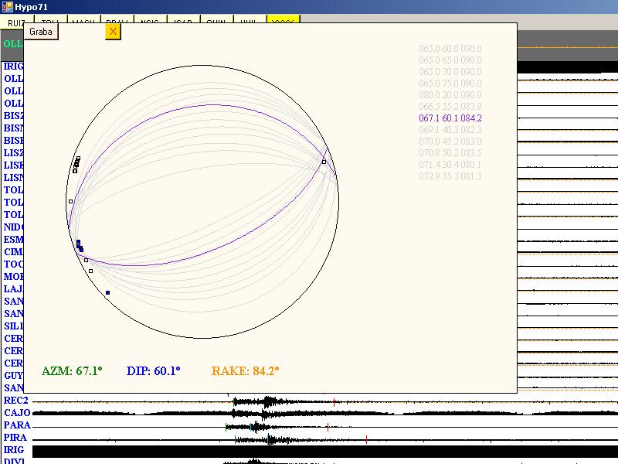

La solución deseada se puede escogerse activándola a la derecha del panel. Existe un máximo de 100 soluciones. Activando el botón X, se abandona la rutina sin grabar. Sólo se efectúa el cálculo a partir de 6 estaciones con lecturas de polaridad en la P.

El programa por defecto toma uno de los valores centrales, el cual aparece en color morado, así como sus datos a la derecha del panel. Para cambiar de solución, basta activar la deseada en los valores que se presentan a la derecha, los cuales están desglosados en Azimut, Dip y Rake. Con el botón Graba, se graban estos tres datos en la Base y se abandona la rutina.
El programa comienza los cálculos no admitiendo errores en la polaridad de la P y va incrementando dicho valor hasta un máximo igual a la cuarta parte del número de estaciones seleccionadas, hasta que encuentre al menos una solución si es el caso. El resultado de los cálculos queda en el archivo: .\h\focmec.out. Para grabar los datos seleccionados, se activa el botón Graba. Se guarda el valor del Azimut, Dip y Rake de la selección, en la carpeta mec de la Base. Los archivos se guardan por años (dos últimas cifras), mes y día. El nombre de los archivos contiene la hora, minuto y segundo del tiempo origen de la localización, así como el nombre del archivo (sin el punto de la extensión). El nombre de la extensión es fcm, pero los archivos son de texto.

Movimiento de Partículas:
Es importante anotar que el PSW tiene implementada esta herramienta con todos los requerimientos necesarios. La idea aquí ha sido implementar algo relativamente sencillo, que permita ver al usuario algún detalle y quizás en un futuro cercano, poder extraer algún parámetro que se pueda grabar en la Base y poder así efectuar búsqueda de trazas de acuerdo a ciertos valores de dicho parámetro. Las ideas y sugerencias son bienvenidas.
Esta opción aparece en la parte superior del panel de clasificación. El botón mpt permite entrar en la opción de Movimiento de Partículas. Al activar dicho botón, el programa solicita al usuario de ‘picar’ con el ratón el inicio del sector de traza de la estación de 3 componentes. Aparece entonces el panel siguiente:
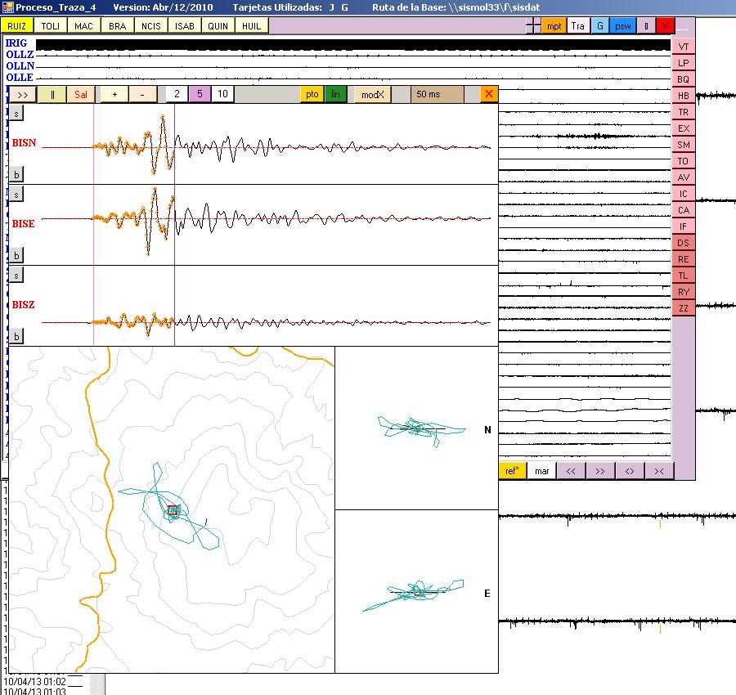

En la parte superior aparecen las trazas de cada componente, graficadas con respecto a la máxima amplitud total. La línea horizontal roja, corresponde al cero de la traza respectiva. El programa lo calcula tomando el promedio de las primeras 50 muestras. Los botones s y b permiten subirla o bajarla respectivamente. El botón derecho efectúa dicha tarea más rápidamente. En la parte inferior, se presentan el corte de planta con el mapa respectivo (el Norte hacia arriba). A la derecha aparecen los cortes verticales. N-S arriba y E-W abajo. La estación aparece como un rectángulo rojo. En la parte superior se presenta el menú:

>>: Inicia la visualización del movimiento de partículas.
||: Pausa (color rojo) o reinicia la visualización.
Sal: Abandona la visualización.
+: Aumenta el intervalo de espera (milisegundos) entre la visualización de puntos consecutivos.
-: Disminuye el intervalo de espera.
2: Ventana de 2 segundos.
5: Ventana de 5 segundos.
10: Ventana de 10 segundos.
Pto: Presenta el movimiento en forma de un pequeño círculo. El actual en color rojo oscuro y los anteriores en aguamarina.
Lin: Une los puntos con líneas. La actual se presenta en color rojo oscuro y las anteriores en aguamarina.
modX: Alterna entre el mapa tectónico y el volcánico activo.
< y >: Mueve la traza hacia la izquierda o derecha respectivamente. El botón derecho del ratón lo hace más lentamente.
X: Abandona la opción.
En el panel café claro, se presenta el valor de espera en milisegundos.

Si en el panel de trazas se ‘pica’ el ratón con el botón izquierdo, se cambia el lugar de inicio de la visualización (línea vertical de color violeta). Si se hace con el botón derecho, se cambia el final (línea de color azul violáceo). Por defecto el inicio es la primer muestra y el final la última. Cuando se activa el botón sal, siempre se comienza en la primera muestra.

Ubicación de un Sismo Distante con ayuda del NEIC:
Para esta opción es necesario que además de una conexión a internet, exista en la carpeta de trabajo .\coor el archivo mundo.txt, el cual contiene las coordenadas del Mapamundi y en la subcarpeta .\tab, deben encontrase las tablas Ak135 y el archivo estaciones.dat (ver más adelante). Adicionalmente en el archivo .\pro\inicio.txt, debe existir una línea con la instrucción:
NEIC 5 http://earthquake.usgs.gov/earthquakes/recenteqsww/Quakes/quakes_all.php
Luego de NEIC (mayúsculas) viene las horas (número entero) que se debe añadir al tiempo de la Base, para que el tiempo sea en UT. Por último, la dirección para la búsqueda de sismos recientes en el NEIC (National Earthquake Information Center): Current Worldwide Earthquake List. Debe dejarse solo UN espacio entre los datos.
Si no existe errores en lo anterior, una vez visualizado un sismo, aparece en la parte inferior izquierda del panel de Localización, el botón NEIC, el cual al activarlo se conecta con la página de los sismos recientes localizados del NEIC. Adicionalmente aparece un panel en la parte superior, donde se muestra el año, mes, día, hora y minuto en UT, correspondiente al inicio de la ventana del sismo en pantalla. Es recomendable organizar la página del NEIC de tal modo que se pueda visualizar el panel anterior como se muestra en el siguiente ejemplo:

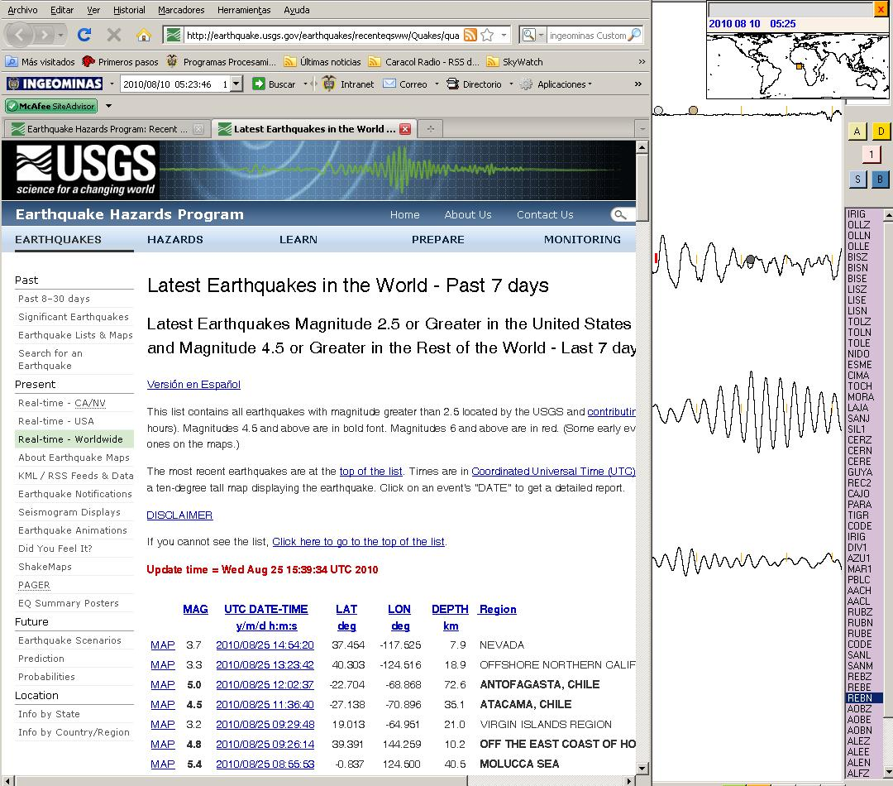
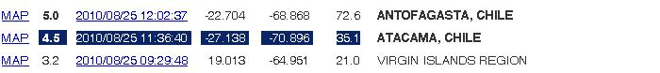
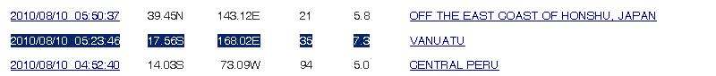
Fecha y hora en UT del inicio de Ventana.
Últimos 8 – 30 días.
Formato últimos 7 días
Formato últimos 8 – 30 días
En este ejemplo se muestra en la figura superior la página del NEIC correspondiente a los sismos de los últimos 7 días, pudiendo el usuario escoger la opción de los últimos 8 a 30 días. Para sismos anteriores a un mes, debe utilizarse el Revisor. En las dos figuras inferiores aparecen ambos formatos y los datos que deben señalarse y copiarse en memoria, para luego pegarlos en el cuadro de texto en gris, del recuadro ubicado en el extremo superior derecho de la pantalla.

El usuario tiene la opción de escoger entre los últimos 7 días, que es la ventana por defecto o bien los 8 a 30 últimos días, escogiendo la opción que se encuentra en la parte superior izquierda, como se muestra en la figura anterior (El programa acepta también el formato del catálogo de sismos: “Earthquake Cataloge Search”). Se debe señalar las coordenadas y tiempo origen de la solución que el usuario crea corresponde al sismo visualizado en pantalla y copiarlas en memoria. El programa reconoce ambos formatos, pero debe copiarse los datos como se muestra en las figuras anteriores. Posteriormente en el panel de visualización de la localización (extremo superior derecho de la pantalla), se pega en el cajón de texto de color gris e inmediatamente aparece el mapamundi con la localización del sismo respectivo. El tamaño de la ‘pepa’ va de acuerdo a la magnitud. El color es amarillo si la profundidad es menor de 30 Km. Rojo si está entre 30 y 200km. Azul si entre 200 y 400 y violeta si es mayor a ésta última profundidad:
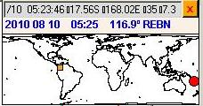

En este ejemplo el programa muestra al usuario en color azul, el tiempo inicial de ventana en UT, del sismo de la Base que se encuentra visualizado (5:25 del 8 de agosto de 2010). Con el botón derecho del ratón se ha copiado los datos del NEIC y con el mismo botón se ha pegado en el cuadro de texto de color gris. El cursor se encuentra al final de la línea. Aparece entonces un Mapamundi, con la localización del sismo en cuestión como un círculo coloreado y la estación que se tiene visualizada en el panel principal, como un rectángulo de color naranja. Aparece también en la parte superior, en color azul, el nombre de la estación y los grados aproximados de distancia, entre dicha estación y el sismo. Adicionalmente se presentan los tiempos teóricos en la traza, siempre y cuando correspondan con el sismo visualizado y la ventana de tiempo sea lo suficientemente grande para contenerlos, en caso contrario aparecerán unos círculos coloreados en el panel de fases, a la izquierda del tipo de onda respectivo, si dicho arribo se encuentra antes del inicio de la ventana o a la derecha, si está después del final de dicha ventana.

Si en el subdirectorio .\tab están presentes las tablas de tiempos teóricos AK135 y el archivo estaciones.dat (ver más adelante los formatos), adicionalmente al mapa y localización del sismo, aparecerá los arribos teóricos para las fases que se encuentren en dichas tablas y correspondan a la distancia respectiva en grados o Delta. Aparece a la izquierda, un panel en gris, con las distintas fases calculadas. Aquellas que por algún motivo no se hayan calculado, aparecerán casi invisibles en dicho panel.

Si la estación visualizada NO se encuentra en el archivo .\tab\estaciones.dat el botón NEIC ubicado en la parte inferior izquierda de la pantalla, desaparece. En la figura siguiente se muestra el ejemplo una vez se ha copiado los datos de localización seleccionados de la página del NEIC. La duración de una línea es de 20 minutos, con el fin de visualizar mejor estas ondas y sus respectivos arribos teóricos. En la figura se indican los arribos de las Ondas Love y Rayleigh:

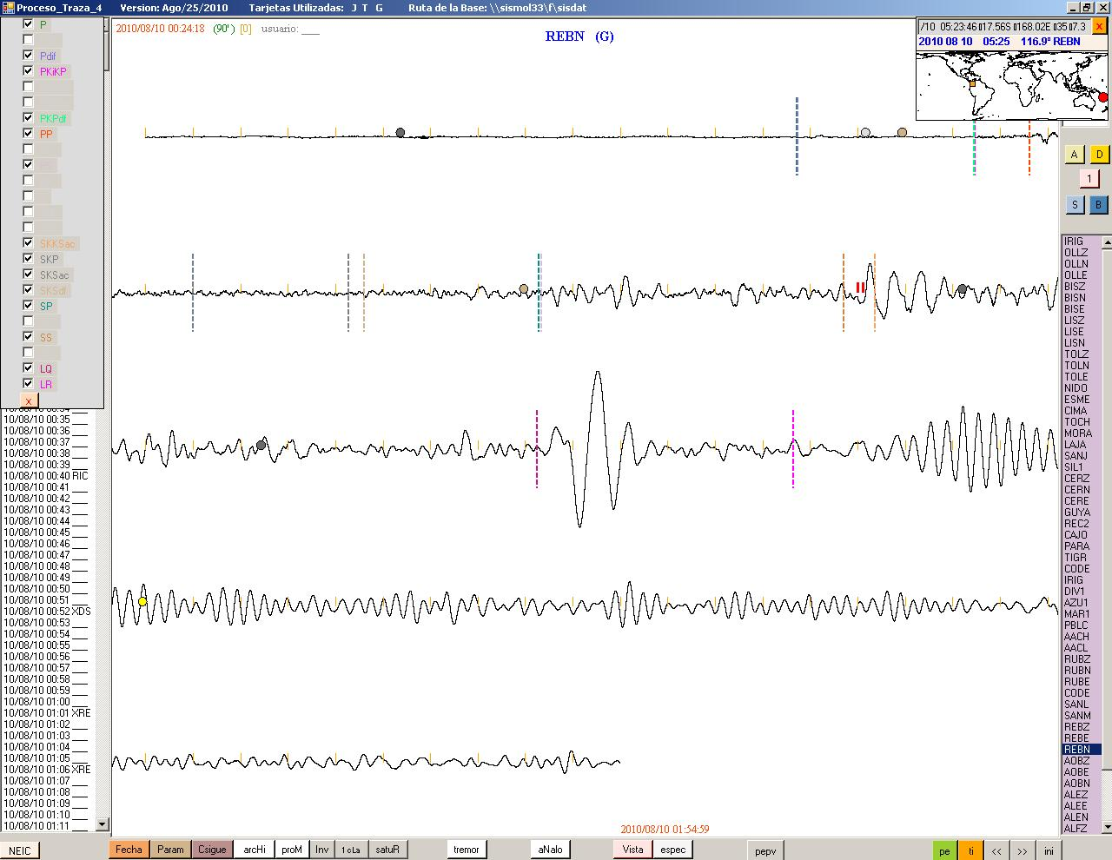
Love
Rayleigh
Panel de Ondas
Panel del Mapamundi

Al activar en el panel de Ondas (ubicado en el extremo superior izquierdo), la fase coloreada de interés, el usuario tiene la opción de presentar u ocultar dicho arribo en el panel de visualización de la traza. Si el arribo teórico calculado para determinada estación, se encuentra a la izquierda del inicio de la ventana, aparecerá un círculo a la izquierda de dicho arribo en el panel en cuestión y a la derecha, si el arribo se encuentra después del final de la ventana. Para que los tiempos teóricos funcionen correctamente, es necesario que las tablas estén en ascii y su extensión sea txt:
0 100 300 600
000 16 34.82 16 20.99 15 56.86 15 24.76
002 16 34.87 16 21.03 15 56.90 15 24.80
004 16 35.00 16 21.17 15 57.04 15 24.94
006 16 35.23 16 21.39 15 57.26 15 25.17
……..
Ejemplo de formato para los arribos teóricos. En este caso la fase PKiKP. La primera línea corresponde a las distintas profundidades en Km. Las líneas restantes comienzan con la distancia epicentral en grados o Delta (3 cifras), luego los valores de los arribos en minutos (dos cifras enteras) y en seguida los segundos adicionales (dos decimales). Los valores en cada línea, se desglosan de acuerdo a las profundidades de la primera línea. Debe existir solamente UN espacio entre datos. El formato es el mismo para todas las tablas. En este caso el archivo se llama .\tab\PKiKP.txt y en el panel de arribos aparece con el nombre sin la extensión.

Estas tablas son únicamente para las ondas de cuerpo. Para las ondas superficiales se utiliza las siguientes fórmulas, las cuales se extrajeron de los cálculos del Neic para ondas superficiales de período cercano a 20 segundos y distancias mayores a 20 grados (delta):
- Love: DELTA * 25.38
- Rayleight: DELTA * 28.17

Adicionalmente a las tablas, es necesario que se encuentre el archivo .\tab\estaciones.dat, el cual tiene el siguiente formato:
REBZ 4.900833 -75.347166
REBN 4.900833 -75.347166
REBE 4.900833 -75.347166
AOBZ 4.486833 -75.397500
AOBN 4.486833 -75.397500
AOBE 4.486833 -75.397500
OLLZ 4.902000 -75.359000
OLLE 4.902000 -75.359000
OLLN 4.902000 -75.359000

En cada línea viene primero el nombre de la estación, luego la latitud y por último la longitud. Sólo se presentarán tiempos teóricos para las estaciones que se encuentren en este archivo y en al sismo de la Base.

El formato del archivo .\coor\mundo.txt:
# -b
125.433644 3.717387
125.454765 3.717387
125.520477 3.661063
125.576801 3.541374
125.466500 3.639941
125.433644 3.717387
# -b
126.768993 4.536432
………

Las curvas comienzan con la instrucción # -b. Primero viene la Longitud y después la Latitud. Valores negativos para latitud Sur y Longitud Oeste.

Por último téngase presente que para el cálculo del arribo teórico se utiliza simplemente una regla de tres, teniendo en cuenta primeramente la profundidad y luego el Delta. No se realiza ninguna otra corrección, así que estos tiempos son aproximados, con la idea y presunción que sirvan de guía en la interpretación de las fases.

Visualización de DOS Estaciones con el fin de efectuar comparaciones:

En ocasiones es útil tener en pantalla al menos 2 estaciones con el fin de realizar comparaciones, ya sea en la forma de la onda o en sus arribos. Para ello se debe escoger la segunda estación con el botón DERECHO del ratón en la caja de estaciones a la derecha de la pantalla. El panel principal se sitúa siempre arriba y el auxiliar debajo:

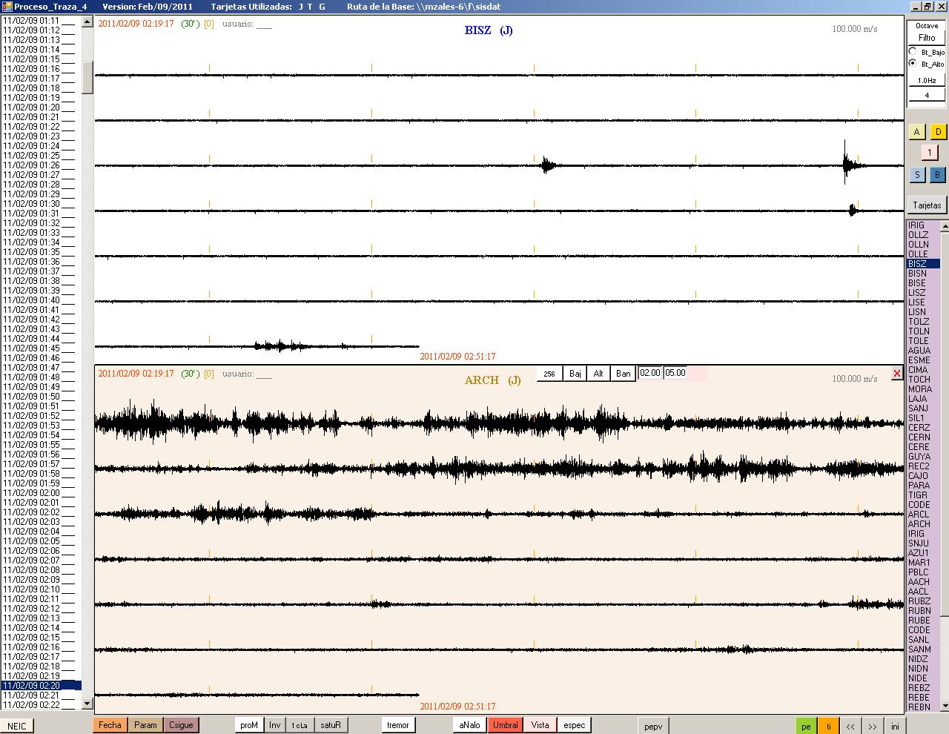

El panel principal aparece en fondo blanco (negro) y el auxiliar en fondo crema (gris). La estación del panel principal se escoge con el botón izquierdo del ratón en la caja de estaciones (fondo violeta) y la del auxiliar con el botón derecho. Si en cualquiera de los dos paneles, se ‘pica’ con el botón izquierdo del ratón, sin desplazarlo, aparece una línea vertical naranja, con una pequeña línea horizontal, las cuales sirven de guía para ambos paneles. Se pueden colocar las líneas que se deseen. Si se desea medir el tiempo en la horizontal entre dos líneas guías, debe hacerse arrastrando el ratón con el botón derecho hundido, solamente en el panel principal. El llamado al panel de clasificación, arrastrando el ratón con el botón izquierdo hundido, puede hacerse desde ambos paneles. La opción de Espectro, funciona también en ambos paneles. Las demás funciones (Una Clasificación, Tremor, Etc.) sólo funcionan en el panel principal. Para esconder el panel auxiliar, se activa el botón con una ‘X’ roja ubicado en la parte superior derecha del panel auxiliar.
En la parte superior del panel auxiliar, aparecen unos botones, los cuales permiten filtrar la señal, ya sea con un filtro Pasa Bajos (Baj), Pasa Altos (Alt) o Pasa Banda (Ban). El filtro que se encuentre activo se reconoce porque su botón toma color verde. Cuando ningún filtro está presente, todos los botones están en color blanco. Los cajones con números, permiten escoger las frecuencias de corte. El primero de ellos, o sea el de la izquierda, corresponde a la frecuencia de Corte para los filtros Pasa Bajos y Pasa Altos. El segundo o sea el de la derecha, corresponde a la frecuencia de corte superior del filtro Pasa Banda. El cajón activo, aparece en fondo naranja. Es importante tener en cuenta que los valores se validan solamente cuando se activa la tecla ‘Enter’. El filtro utilizado es de tipo FIR y la función utilizada en el filtro es Sinc (sin(x)/x), la cual se convoluciona con la señal de interés. La cantidad de muestras utilizadas en el filtro puede cambiarse con el primer botón. El valor por defecto es de 256. El valor máximo que se puede escoger es de 1024 y el menor de 128. Las rutinas son tomadas y ligeramente modificadas del libro Digital Signal Processing de Steven W. Smith, 1999, cuyos capítulos pueden conseguirse libremente en la dirección: http://www.dspguide.com/
El botón Re, permite visualizar la respuesta del filtro. En el panel de la izquierda, se presenta la señal de respuesta y a la derecha la respuesta del filtro en frecuencia, ejemplo:
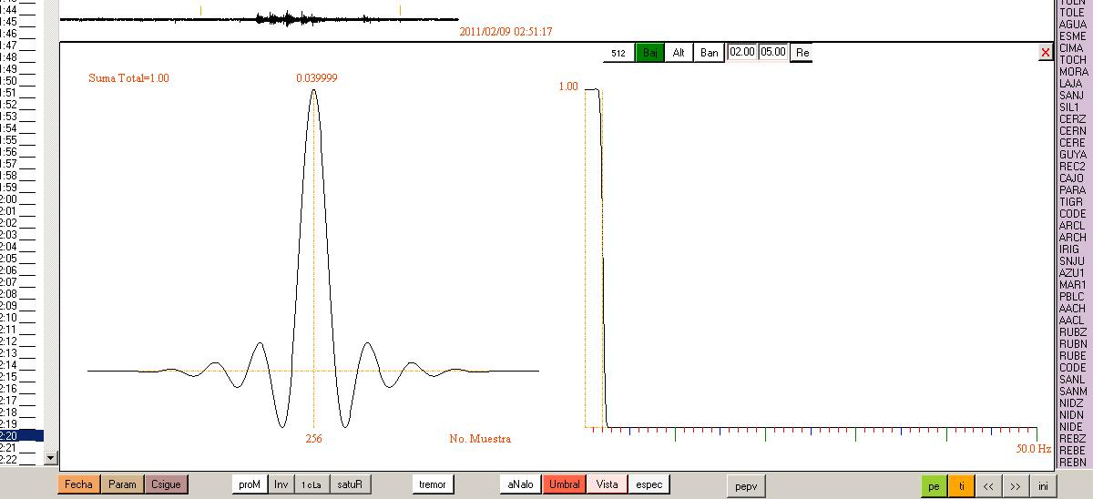

En este ejemplo, se ha tomado un filtro pasa Bajo con una frecuencia de corte de 2.0 Hz. y 256 muestras (valor por defecto). A la izquierda se ve la función utilizada, correspondiente a la función Sinc(x). A la derecha puede verse la respuesta en frecuencia. Se utiliza una Ventana de Blackman, para acoplar la función al límite de muestras. Ver detalles en el libro mencionado en el texto.

Interpolación e Integración de una señal de una estación:

A veces es interesante el poder aumentar la rata de muestreo de una señal con el fin de obtener una señal más pura, o bien que dicha señal sirva para integrarla y obtener así una señal de desplazamiento si la original es de velocidad. Para esto se utiliza la función interpol1 del Octave, con la opción ‘spline’. Aparece entonces en la parte inferior de la pantalla, el botón interp. Al activarlo con el botón izquierdo del ratón, su color se vuelve morado y el programa espera a que el usuario, arrastrando el ratón, seleccione el sector de su interés. Aparece entonces en pantalla un panel con 2 trazas. La superior corresponde a la rata de muestreo original. La inferior por defecto tiene como rata de muestreo 500 muestras/segundo. El usuario puede escoger un valor de 1000 o 1500. Para efectuar un Zoom, se arrastra con el ratón el sector de interés, tomando primero el valor menor. Si se hace al contrario, se vuelve al Zoom inicial. La figura siguiente muestra un ejemplo:

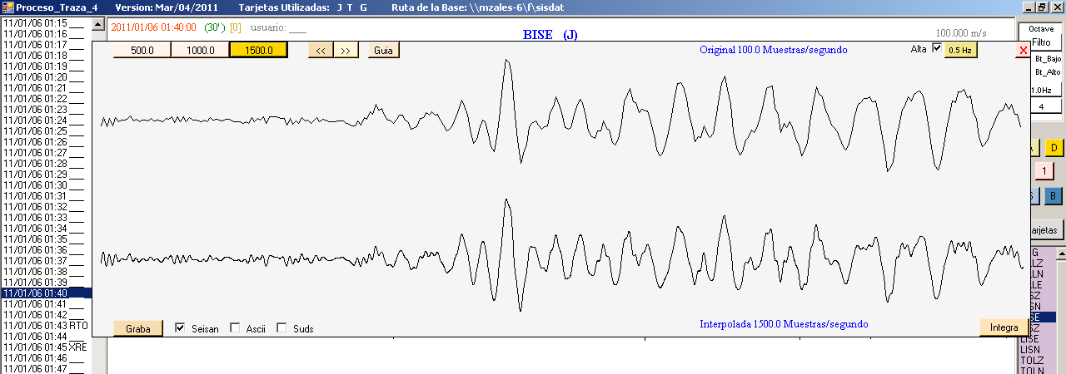

En la parte inferior aparece el botón Graba, el cual graba la traza interpolada, ya sea en formato Seisan (por defecto), Ascii o Suds Demultiplexado, dependiendo si sus respectivos cajones aparecen ‘chuliados’. Dichos archivos quedan respectivamente en los subdirectorios: sei, asc y sud.
El botón Integra, ubicado en la parte inferior derecha, llama la rutina de integración, la cual consiste simplemente en el cálculo de las áreas para cada muestra interpolada. Para ello el programa intenta calcular el valor medio o ‘cero’ más óptimo. Esta es la razón por la que la señal interpolada se le aplica un filtro pasa Altos, cuya frecuencia de corte por defecto es de 0.5 Hz. Encontrar el valor medio óptimo, no siempre es posible, por lo que en algunos casos la señal se verá como una recta inclinada. Al activar dicho botón, aparece entonces en la parte inferior un panel con la señal integrada. Dicho panel tiene la misma escala horizontal que el panel de la señal interpolada. El usuario puede hacer uso del botón Guia ubicado en la parte superior y posteriormente activar sobre cualquiera de los dos paneles, para tener una línea vertical de referencia.
Si el botón Interp, se activa con el botón derecho del ratón o bien NO está instalado el Octave, la señal NO se interpola antes de integrarla. El botón en cuestión cambia su color a verde claro.
El botón Mpt aparece cuando la estación corresponda a una de las tres componentes de la estación (Z, N o E) y permite efectuar movimiento de partículas, activando sobre la traza el inicio de interés. Si lo anterior se hace con el botón izquierdo del ratón, se toma la traza interpolada; si se hace con el derecho, la traza original.
Si en el panel de integración se arrastra el ratón con el botón derecho hundido, se presentará el valor máximo pico a pico en cuentas y en nanómetros, si la estación posee factor de conversión a nanómetros por segundo.
Una vez aparece el panel de la señal integrada, aparece en la parte inferior del panel de Interpolación, el botón Espectro, el cual al activarlo, calcula el espectro, tanto para la señal interpolada como la integrada y muestra el panel respectivo. La señal interpolada y su espectro se presentan en color azul oscuro. La imagen siguiente muestra un ejemplo.
En el dibujo de los espectros, no se tiene en cuenta el valor para frecuencia de cero. La frecuencia máxima corresponde a la mitad del valor de muestreo de la señal original (comúnmente es de 100 muestras/segundo). En la parte superior las barras pequeñas se incrementan cada Herz. Las verdes indican decenas de Herz. La barra de color naranja en la parte inferior del panel de interpolación, indica el sector de traza tomado para el cálculo espectral. El programa busca el múltiplo de 2 mayor, a partir del punto de traza activado, como cantidad de puntos de traza para el cálculo espectral.
Si el panel de Integración está presente, cuando se active el botón Graba, se guardarán los datos tanto de la señal interpolada, como la integrada. El nombre del archivo correspondiente para ésta última, tiene la letra ‘D’ antes del punto de la extensión. Si la estación activa posee factores de conversión de cuentas a nanómetros/segundo, aparecerá el valor en nanómetros a la derecha de las cuentas, solamente para los archivos que se guarden en Ascii.
Por último, téngase presente que los datos de la señal interpolada en los archivos de grabación en formato SEISAN y SUDS, están multiplicados por 1000 y cada dato tiene una longitud de 4 bytes.

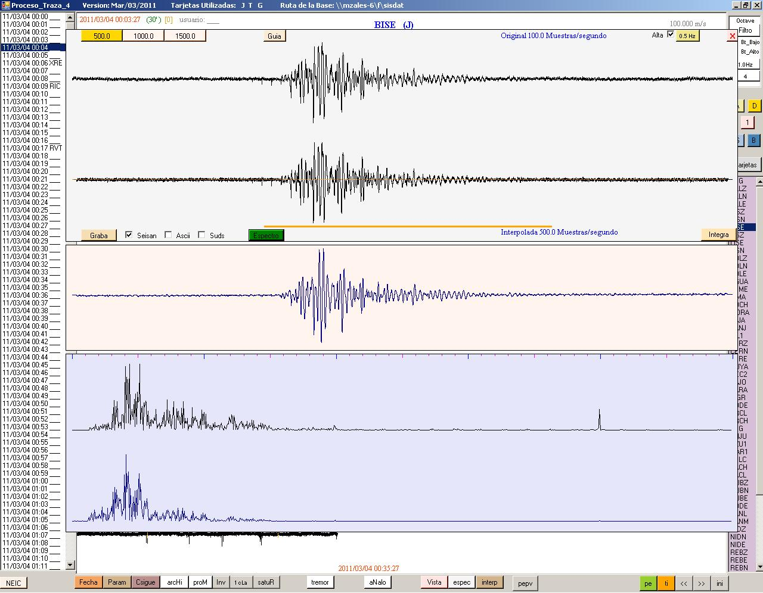

Desplazamiento Reducido:
Por defecto, la traza original se filtra con un Pasa Altos con frecuencia de corte de 0.5 Hz. Basta desactivar el cajón respectivo ubicado en la parte superior izquierda para integrar la señal sin filtraje. Si se arrastra el ratón con el botón derecho hundido, aparecerá el valor pico a pico en cuentas y nanómetros, del sector de señal seleccionado. Esto último siempre que exista el factor de conversión de cuentas a nanómetros/segundo (ver al final del manual, el formato de estos archivos). Si en dicho archivo, se encuentra después de la fecha, la latitud y longitud de la estación y seguidamente el volcán al que pertenece, cuyo nombre debe ser igual como aparece en el archivo clasificación.txt, que se encuentra en la carpeta pro de la Base, el programa calcula la distancia de la estación al cráter del volcán en cuestión (estas coordenadas se encuentran también en clasificación.txt). Se convierte tanto el desplazamiento como dicha distancia a centímetros. Se multiplica ambas cantidades y se divide por el factor 2√2, obteniendo el Desplazamiento reducido en cm², presumiendo ondas de cuerpo.

Cuando se utiliza el Octave para interpolar la señal, los valores en cuentas disminuyen, por tal motivo, cuando este es el caso, se recalcula el factor de conversión a nanómetros/segundo. Para esto, se toma el mayor valor de cuentas pico a pico de la señal antes de ser interpolada y se multiplica por el factor original. Luego de interpolar la señal, se toma el mayor valor de cuentas pico a pico y este valor se divide al resultado de la multiplicación anterior. Se recalca que esto se hace si la señal se interpola con el Octave. Los resultados, aunque son menores que si no se interpola la señal, son relativamente comparables. Para obtener los nanómetros y el Desplazamiento reducido, el factor de conversión se divide por la ganancia digital de la estación (nótese que se obtiene el mismo valor si las cuentas antes de integrarlas, se dividen por la ganancia, ya que los factores son calculados a ganancia 1, sólo que el método anterior es mucho más veloz).

Obtención del Desplazamiento Reducido rápidamente (2 métodos):
Primer Método:
Si existe el factor de conversión a nanómetros/segundo, aparece en la parte inferior el botón DR, el cual al activarlo con el botón IZQUIERDO del ratón, cambia su color a verde. El usuario debe entonces ‘arrastrar’ el ratón sobre el sector de traza de interés apareciendo la señal integrada:
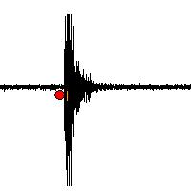
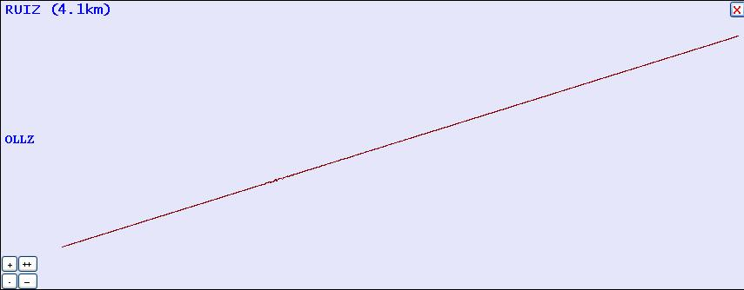

A la izquierda se muestra la señal original y a la derecha la señal integrada. Si el ‘cero’ de la señal original se encuentra desplazado, la señal integrada aparecerá como una línea inclinada. Se utiliza los botones + ++ y - -- si la pendiente es negativa o positiva respectivamente, hasta que la señal se vea correctamente. Los signos repetidos actúan más fuertemente igual que el botón derecho del ratón.

Una vez se muestre la señal integrada correctamente (botones +, ++, -, y – si es necesario), se arrastra con el ratón el sector de traza de interés en el panel de integración y aparece en la parte superior, el valor del Desplazamiento reducido en cm². Este valor es para ondas de cuerpo. La imagen siguiente muestra un ejemplo:
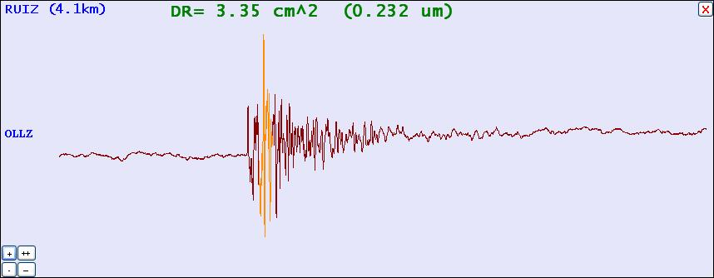

Segundo método:

Se activa el botón DR con el botón DERECHO del ratón, su color cambia a Magenta. Se arrastra el sector de traza de interés y aparece un panel con el detalle del sector de traza correspondiente. Sobre la traza de éste panel, se lee la amplitud y el período. En este caso la señal NO está integrada y se utiliza la fórmula siguiente para el cálculo del Desplazamiento Reducido:

((Cuentas/ganancia)*Período*Distancia-Cráter_cm)
4*Pi*Raiz(2)*(10^7/factor-conversión-cuentas-nanómetros/segundo)

La distancia de la estación al cráter del volcán respectivo y el Denominador, son constantes para una determinada estación, por lo que se usa como factor en el cálculo anterior. Este factor se coloca en los archivos fcms?.txt (el signo de interrogación, indica la tarjeta o sistema de captura). Ejemplo de una línea de estos archivos:

BISZ 1.367992872 20100601 00000000 4.8938333 -75.3393333 RUIZ 4.895400 -75.322700 0.001424051

Después del nombre de la estación, viene el factor que convierte las cuentas a nanómetros/segundo. Luego la fecha inicial y final en que dicho factor es activo (ceros si es actual), luego las coordenadas de la estación, el nombre del volcán a que pertenece, las coordenadas del cráter del volcán y por último el factor para el cálculo del Desplazamiento Reducido sin integración de la señal.

El valor del Desplazamiento Reducido, se muestra en la parte superior de la pantalla, conjuntamente con el Período, las cuentas, ganancia y en corchetes, el factor utilizado y la letra que identifica la tarjeta de la estación y por ende el archivo de factores.

Rotación de Componentes Horizontales de acuerdo al epicentro de un sismo:
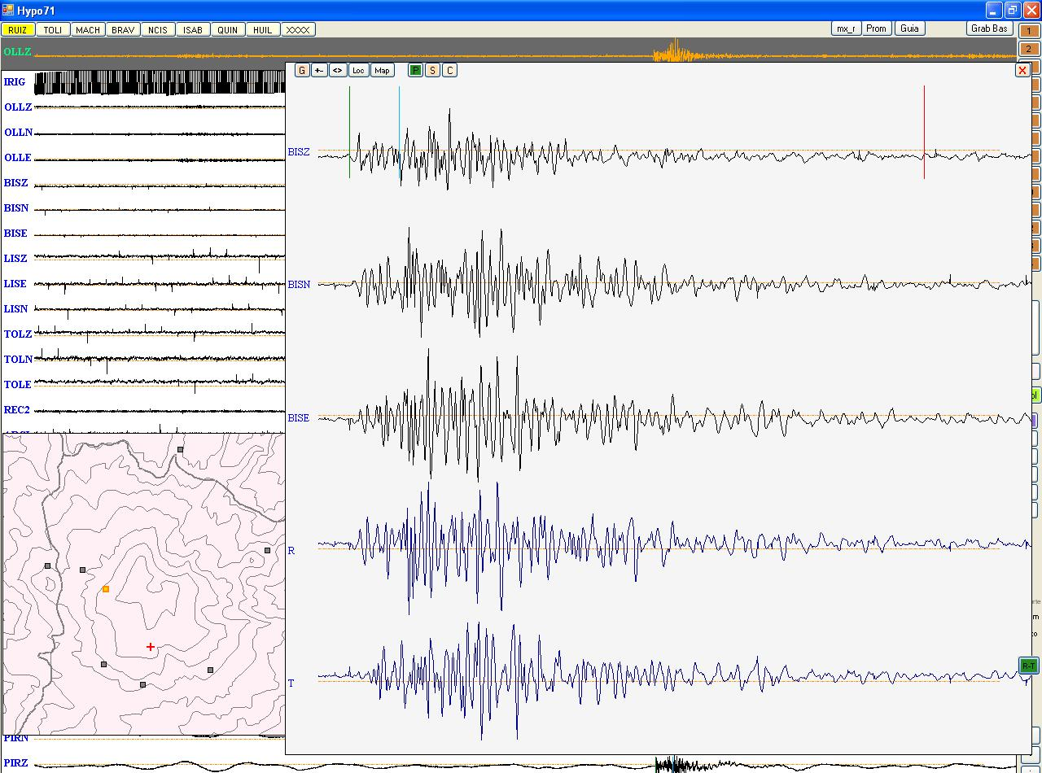

Una vez se localiza un sismo y se selecciona y valida una de las soluciones, aparece en la parte inferior derecha el botón R-T, el cual al activarlo (cambia su color a verde) y seleccionar el sector de traza de la estación de interés de 3 componentes, se presenta un panel con las 3 componentes en la parte superior. Las componentes horizontales se rotan de acuerdo a la dirección estación-epicentro, en componentes Radial y Transversal. Adicionalmente se presenta un mapa con la localización del sismo (rojo) y la estación (naranja). En la parte superior izquierda del mapa, aparece el valor del Azimut. La fórmula utilizada en la rotación:
Radial=Norte*Coseno(Azimut)+Este*Seno(Azimut);
Transversal=Este*Coseno(Azimut)-Norte*Seno(Azimut);

Si el usuario ‘pica’ dentro del mapa, el programa recalcula las rotaciones respectivas de acuerdo al ‘nuevo’ epicentro, el cual se presenta en color naranja. En la parte superior del panel de Rotación, el botón Loc, recalcula nuevamente la rotación con la solución seleccionada de la localización. El botón G, permite ubicar una línea vertical de referencia. +-, permite hacer zoom en la traza con los botones izquierdo y derecho del ratón. <>, permite desplazar la Traza y Map permite hacer zoom en el mapa.

Si el botón G no se encuentra activado, se presentan los botones de lectura de fases (P, S y C), las cuales pueden realizarse sobre caualquiera de las componentes (Z, N o E) de la estación. Las componentes Radial y Transversal pueden usarse solamente como referencia, de tal modo que con la opción G pueden colocarse una línea de referncia y efectuar la lectura en la componente Z, N o E.

El programa considera solamente una estación de 3 componentes si su nombre (4 letras) termina en Z, N y E (mayúsculas). Para la localización de la estación, el programa tiene en cuenta el modelo X.MOD, en cuya cabecera debe encontrarse las 3 componentes, en caso contrario aparecerá el panel vacío o simplemente NO aparecerá.

Para Invertir la Visualización de una Traza:
Si en la subcarpeta de trabajo pro se encuentra el archivo invertido.txt, las estaciones que se encuentren allí relacionadas, se visualizarán al revés, o sea que cuando las cuentas se incrementen la traza se verá hacia abajo y viceversa. El programa avisa al usuario de este hecho, colocando un pequeño círculo amarillo en la parte superior izquierda del nombre. Esta opción es útil cuando se tenga la certeza que la traza digitalizada se encuentra invertida y no se pueda ir al campo a corregir esta circunstancia. El formato del archivo invertido.txt es:
BISZ 20110101 00000000
MORA 20110101 00000000
……
Primero viene el nombre de la estación y luego de un espacio, la fecha inicial y final del intervalo en que la señal se encuentra invertida (ceros en la fecha inicial indica al programa que sigue siendo invertida en la actualidad). Las fechas tienen el año (4 cifras), mes (2 cifras) y día (2 cifras), todo junto.

Para NO leer una tarjeta o trazas en formato GCF:
Basta activar el botón Tarjetas ubicado a la derecha de la pantalla. Aparece entonces las tarjetas seleccionadas y/o trazas en formato GCF de acuerdo a las líneas que se hayan incluido en el archivo .\pro\inicio.txt, así como en el archivo correspondiente a las trazas en formato GCF. En la figura siguiente aparece un ejemplo:

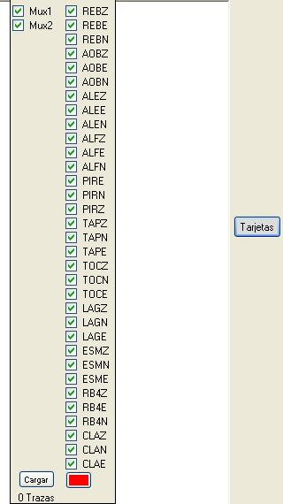

En este ejemplo existen 2 tarjetas en formato SUDS Multiplexado y 33 trazas en formato GCF. En este último caso puede verse que si se estuviera interesado sólo en unas cuantas trazas, sería tedioso quitar el resto desactivándolas una por una. Si se activa uno de los cajones con el botón derecho del ratón e inmediatamente se suelta, al desplazarse por encima de los cajones, podrá verse que se van desactivando uno a uno. Para terminar, debe activarse nuevamente el ratón o bien salirse de la línea de cajones. Si con este sistema, se quisiera activar las trazas en formato GCF, se activa el botón inferior, cuyo color pasará de rojo a verde. El botón Cargar, permite cargar en la memoria del computador, las trazas cuyo cajón se encuentre activado. Se cargarán las trazas correspondientes al sismo activado o en su defecto al primero de la lista. En caso que ya se encuentren en memoria, NO se vuelven a cargar. Lo anterior es útil en el caso que se haya perdido comunicación con una tarjeta (MUX) o traza GCF, de tal modo que sólo se cargaría aquellas trazas que no se encuentren en memoria y de tal modo se puede ahorrar tiempo.

Modelo Adicional asociado a una Clasificación:
El programa permite asociar un modelo particular a una clasificación particular. Para ello, en el archivo inicio.txt ubicado en la carpeta de trabajo pro, se coloca una línea que comience con la palabra MODELO_AUXILIAR y luego de un espacio, se coloca las 2 letras de la clasificación deseada. Ejemplo:
MODELO_AUXILIAR RY
En este ejemplo, RY es la clasificación escogida para los rayos. El modelo adicional DEBE LLAMARSE 9.mod. Si se quiere que este modelo sea común para todos los usuarios, DEBE colocarse en la subcarpeta h de la BASE, en caso contrario en la subcarpeta h local, o sea donde se encuentra el programa.
Cuando esté activo el Modelo adicional, el botón del volcán que se encuentre activo pasará de color amarillo a verde y en la parte inferior derecha de la pantalla se indica cual modelo está activo. Es posible entonces ‘correr’ las lecturas de arribos con otro modelo distinto, escogiendo el volcán deseado. Para escoger el volcán adicional, debe activarse nuevamente el botón del volcán activo.
Sólo se admite un solo modelo adicional y el programa tomará la última línea que tenga dicho comando en el archivo de inicio.

Lectura de Sismos Aislados (Opción Disparo):
Cuando se activa el programa por primera vez, aparece un cuadro de diálogo con el fin de introducir la fecha. Si se cancela dicha opción, aparece a la derecha el botón Disparo, así como 2 cajones, uno con la letra Z y el otro con el valor de Cero. El primero es para seleccionar la letra identificadora de los archivos de factores y el segundo, la cantidad de horas que se quieran añadir al tiempo del sismo, de tal modo que sea concordante con la hora de la Base (UT, Hora Local). Al activar el botón Disparo, se presenta un cuadro de diálogo, donde el usuario debe buscar la carpeta donde se encuentran los sismos de interés y aceptar. Si todo está bien, aparece a la derecha, el listado de sismos. Por el momento sólo se acepta el formato SEISAN (tipo Earthworm). Basta activar el sismo de intrés y continuar como usualmente se trabaja el Proceso.

Procesamiento cercano a tiempo real con el WebServer del EarthWorm:
Gracias al trabajo del Ingeniero de sistemas John Meneses del Observatorio Vulcanológico de Pasto, se tiene incorporado una rutina que permite el procesamiento en tiempo real, utilizando el WebServer del EarthWorm, lo que va a ser de una inmensa utilidad en la Vigilancia Volcánica y en la ponderación rápida de crisis volcánicas. Para ello debe colocarse en el archivo .\pro\inicio.txt la línea:
WS 000 V 192.168.9.15 16022

Donde la primera columna corresponde a la señal para saber si se va a leer datos de un wave_serverV, la segunda corresponde al número de horas que debe añadirse a los datos, la tercera columna una letra en mayúscula, que identifique los archivos de los factores para las trazas en cuestión, la cuarta y quinta corresponden a la dirección IP y Puerto donde el wave_serverV está recibiendo solicitudes. El programa cargara todas las estaciones de las cuales el wave_serverV tenga datos para el periodo de tiempo solicitado.

La versión del sistema EW que se maneje debe ser 7.0 o superior debido a que los datos se solicitan a un wave_server que maneje el protoco SCNL Station Channel Network Location.

Anexos
- Instalación del Octave:
La versión que está funcionando correctamente es la 3.1.5; otras versiones han presentado errores. El Octave debe instalarse en el directorio c:\octave. En el directorio de trabajo debe encontrarse la carpeta oct. Las rutinas utilizadas son: bilinear_filtro.m, butter_filtro.m, sftrans.m y bilinear.m. Esta última es la misma que utiliza el Matlab y es la utilizada en el cálculo de la Magnitud Local, mientras las anteriores lo son para los filtros. Estas rutinas deben copiarse en el directorio:
c:\octave\share\octave\3.1.50\m\signal.
Adicionalmente a lo anterior, en la subcarpeta oct, amarrada a la carpeta de trabajo, debe encontrase el archivo filtro.txt, el cual contiene las siguientes líneas de código:

Z=load REBE; (esta línea depende de la estación seleccionada).
n=4;
wc=0.020
[b,a]=butter_filtro(n,wc,'high');
yyyy=filter(b,a,Z);
save res.txt yyyy

Para el cálculo de la Magnitud Local debe encontrase en la misma carpeta anterior, los archivos estaML.txt y ML.txt. Las rutinas para el cálculo de la magnitud local, fueron creadas por los Ingenieros y Sismólogos Roberto Torres y Diego Gómez del Observatorio Vulcanológico y Sismológico de Pasto.

- Instalación del SCILAB:

La versión que funciona actualmente es la 5.1. El SCILAB debe instalarse en el directorio c:\scilab. Una vez instalado debe escribirse al final del archivo c:\scilab\etc\scilab.start, la línea:
exec("c:\scilab.txt");

Debe existir amarrado al directorio de trabajo, la carpeta sci, en donde debe encontrase los archivos demux.sce y traza.sce.

- Archivo ESTARRO.TXT:

Es muy conveniente que exista este archivo, el cual debe estar en la subcarpeta PRO de trabajo, o sea amarrada a la carpeta principal donde se encuentre el programa Proceso_traza_4.exe. Ejemplo:

OLLE R
BIS1 R
…….
ANIL M
SANL M
……..
ESME T
Etc…

Se coloca el nombre de la estación (4 caracteres) y después de UN espacio, la primera letra del Volcán al cual se quiere asociar. Cuando en el panel principal del proceso, se escoja dicha estación, automáticamente el volcán activado será el que tenga dicha estación asociado. Es claro que una estación sólo debe estar escrita una sola vez. Es importante por consiguiente, que cada vez se instale una estación sísmica nueva, se asocie TODAS sus componentes al volcán respectivo en este archivo. De esta forma, cuando se escoja una clasificación volcánica, inmediatamente se asociará a dicho volcán y así se evitarán errores de clasificaciones asociadas a volcanes diferentes a los indicados.

- Archivo ESTACAJON.TXT:

Si este archivo existe en la subcarpeta de trabajo PRO, aparecerá en el panel de clasificación, tantos cajones como se hayan seleccionado en este archivo hasta un máximo de 15. Esto permite al seleccionar uno de estos cajones, de escoger automáticamente las estaciones asociadas con dicho cajón y su volcán respectivo, agilizando enormemente el proceso y su confiabilidad. Ejemplo:

OLLE 1
OLLZ 1
OLLW 1
REBZ 1
REBE 1
REBN 1
ANIL 2
SANL 2
SANJ 2
MORA 2
ESME 3
NIDO 3
CERR 4
CERZ 4
CERN 4
CAJO 4
OLLZ 5
BISZ 5
TOLZ 5
LISZ 5
ALFZ 5
REBZ 5
REC2 5
1 RUIZ
2 MACH
3 TOLI
4 BRAV
5 RUIZ

Primero se debe asociar las estaciones a un cajón (los números deben ser secuenciales y comenzar con 1). Finalmente se asocia el volcán deseado al cajón en cuestión. Nótese que un mismo volcán puede estar asociado a varios cajones, de tal modo que se puede asociar por ejemplo, sólo las componentes verticales de un volcán a un cajón determinado, lo que sería conveniente en el proceso de estimación de la localización a partir de las atenuaciones

- Formato De los Archivos de Factores:
Todos estos archivos se encuentran en la subcarpeta pro de la Base y son archivos de texto, por lo que su extensión es txt. Por costumbre en los Observatorios del Servicio Geológico Colombiano, las calibraciones de las estaciones sísmicas se han realizado con generadores de señales centrados en una frecuencia de 4 Hz y buscando en lo posible una respuesta plana a la demás frecuencias.
CONVERSION DE CUENTAS A MILIMETROS:
Estos archivos tienen como nombre fcam?.txt, donde el signo de interrogación corresponde a la letra identificadora de la tarjeta de captura o sistema donde se adquirió la traza en cuestión. La utilidad de estos archivos tiene razones históricas, ya que durante las primeras décadas de los Observatorios del Servicio Geológico Colombiano, la lectura de los datos sísmicos se efectuaba en los sismogramas analógicos y las amplitudes específicamente se leían en milímetros en dichos sismogramas, por lo tanto, cuando los sistemas digitales comenzaron a ganar importancia, era necesario visualizar las amplitudes digitales o cuentas, teniendo como referencia las amplitudes analógicas en milímetros. Como en la actualidad los sistemas analógicos son cada vez menos usados para la extracción de los parámetros sísmicos, se puede utilizar este campo para otro tipo de conversiones, como por ejemplo convertir la amplitud en cuentas a micrómetros/segundo, nanómetros/segundo etc., para lo cual, las versiones actuales del Proceso y Revisor, colocan el dato en notación científica cuando el dato sea mayor a 99999999.9, sin necesidad de alterar los campos en el formato de los archivos de lectura. Es importante tener en cuenta que para el cálculo de este campo, el programa toma la amplitud en cuentas, la divide por la ganancia y luego multiplica por el factor correspondiente a la estación y período de tiempo. Para las versiones actuales de los programas, SOLO debe dejarse UN ESPACIO entre los datos. Ejemplo de archivo fcamJ.txt:
OLLE 0.029375 19850318 00000000 #reg 216
OLLZ 0.029375 19850318 00000000 #reg 216
OLLN 0.029375 19850318 00000000 #reg 216
OLLW 0.029375 19850318 00000000 #reg 216
ROD2 0.005375 19850318 00000000 #reg 231
RODE 0.005375 19850318 00000000 #reg 231
ESME 0.005500 19850318 00000000 #reg 222

Primero viene el nombre de la estación correspondiente a 4 caracteres (se puede escribir más caracteres, pero los programas solo tienen en cuenta los primeros 4). Luego de UN espacio viene el factor (puede tener los caracteres que se desee), luego viene la fecha (AAAAMMDD), toda junta, del inicio de validez de dicho factor y luego de UN espacio, el final de su validez. En caso que el factor se encuentre activo, se colocan ceros (UN solo cero es suficiente). Todo lo que se escriba adicionalmente, sirve de comentario que puede ser útil, pero el programa no lo tiene en cuenta.
FACTORES DE ATENUACION:
Tiene como nombre fcat?.txt. El signo de interrogación corresponde a la letra que identifica la tarjeta de captura. Para las curvas de atenuación, el programa normaliza las amplitudes, o sea el programa para cada estación, tiene en cuenta el mayor valor de cuentas del sector escogido por el usuario, lo divide por la ganancia y luego de multiplicado por el factor en cuestión, tiene como referencia la máxima amplitud encontrada de las estaciones así seleccionadas y que por supuesto tengan factor de atenuación. Lo que es importante tener en cuenta, es que estos factores pueden ser relativos. Ejemplo: Si se ha encontrado que para la estación A, le respuesta instrumental a 4 Hz es el doble que la respuesta de la estación B, entonces el factor de A sería 0.5 y el de B de 1.0, con el fin de igualar ambas respuestas.
Para este archivo, los datos DEBEN estar separados por UN solo ESPACIO. Ejemplo:

RUBI 4 56.46 -75 -18.84 -1 02 000 000 000 19850301 00000000
REF3 4 54.05 -75 -20.83 -1 02 000 000 000 19850301 00000000
ALF2 4 52.13 -75 -20.41 0.063200000 02 255 000 000 19850301 00000000
ALFZ 4 52.13 -75 -20.41 0.063200000 02 255 000 000 19850301 00000000
ALFE 4 52.13 -75 -20.41 0.063200000 02 255 000 000 19850301 00000000
ALFN 4 52.13 -75 -20.41 0.063200000 02 255 000 000 19850301 00000000
BIS1 4 53.66 -75 -20.36 0.067200000 02 255 255 000 19850302 00000000

Luego del nombre de la estación, viene las coordenadas epicentrales, latitud y longitud, en grados y minutos (negativos si es Sur u Oeste), luego viene el factor (el valor -1.0, el programa no lo tiene en cuenta), luego el código del color de la estación en RGB (de 000 a 255 para el rojo, verde y azul). Por último la fecha inicial y final, en que el factor se hace válido (AAAMMDD). Si el factor está válido actualmente, se coloca ceros en la fecha final. Los demás caracteres adicionales en la línea, sirven de comentarios.
CONVERSION DE CUENTAS A MICROMETROS/SEGUNDO:
El nombre de los archivos es fcms?.txt. El signo de interrogación corresponde a la letra que identifica la tarjeta de captura. Para la conversión, el programa divide las cuentas por la ganancia y luego multiplica por el factor. Debe DEJARSE SOLO UN ESPACIO entre datos. Ejemplo:
BISZ 0.736630636 20080317 00000000 4.8938333 -75.3393333 RUIZ nm/seg por cuenta
BISN 0.749142694 20080317 00000000 4.8938333 -75.3393333 RUIZ nm/seg por cuenta
BISE 0.772658376 20080317 00000000 4.8938333 -75.3393333 RUIZ nm/seg por cuenta
CERZ 0.999765727 20080522 00000000 5.0808333 -75.2991667 BRAV nm/seg por cuenta

Los 4 primeros caracteres se reservan para el nombre de la estación. En caso que el nombre de la estación ocupe menos caracteres, deben llenarse con caracteres DISTINTOS de ESPACIOS. Luego de UN espacio viene el factor (puede ocupar los caracteres que se desee), luego de UN espacio, viene la fecha inicial en que el factor se hace válido (AAAAMMDD) y luego de UN espacio, la fecha final o cero si el factor se encuentra válido en la actualidad. Enseguida viene la Latitud y Longitud de la estación y por último el volcán al que pertenece, de acuerdo al nombre que aparece en el archivo .\pro\clasificacion.txt de la Base. Recuerde que la Latitud Sur y Longitud Oeste, deben colocarse negativas. Los demás caracteres sirven de comentarios.

- Estructura de los Directorios de la BASE:

La carpeta principal puede tener el nombre que se desee y puede ubicarse en cualquier computador de la red local, así como en cualquier lugar de su estructura de directorios, siempre y cuando se tengan los permisos de lectura y escritura. Es muy recomendable sin embargo, utilizar sólo los caracteres ascii ‘normales’ y evitar tildes y espacios en los nombres de carpetas. Amarrada a la carpeta principal deben existir las siguientes subcarpetas:

Pro: Aquí se coloca el archivo clasificacion.txt (donde se encuentran los nombres de los volcanes y clasificaciones), así como los archivos de factores (fcam?.txt, fcmc?.txt y fcat?.txt), utilizados en las conversiones a milímetros, nanómetros y atenuaciones.
H: Aquí van las cabeceras o modelos para cada volcán y sismos tectónicos, utilizados por el Hypo71.
Cla: Aquí se graban los archivos de clasificación. Estos archivos se graban por años.
Lec: Amarrada a esta carpeta deben existir las subcarpetas con los nombres de las clasificaciones. En dichas carpetas, se guarda los archivos de lectura de P, Amplitud, Período y Coda. Estos archivos se guardan por día.
Ate: Aquí se guarda los archivos de atenuación. Estos archivos se guardan por mes.
Loc: Aquí se guardan los resultados de las localizaciones con el Hypo71. Estos archivos se guardan por mes.
Sud: Amarrada a esta carpeta deben existir las subcarpetas con los nombres de las clasificaciones. El programa crea la subcarpeta del año y allí se colocan los archivos de las trazas en formato SUDS Demultiplexado.
Mec: Amarrada a esta carpeta viene la subcarpeta del año, luego la del mes y luego la del día, en donde se guarda los resultados esenciales de los archivos PRT, utilizados para los mecanismos focales.
Hue: Amarrada a esta carpeta viene la carpeta del año y allí se guarda el archivo que contiene los datos de los huecos o sectores de traza no utilizados para el cálculo de la energía, de acuerdo al método del Observatorio Vulcanológico del Servicio Geológico Colombiano en Pasto.
Esp: Aquí se guardan los datos de los espectros. Los archivos se guardan por años (4 cifras), mes (2 cifras y día (2 cifras). El nombre de los archivos es muy extenso, pero pretende permitir una búsqueda rápida de las características espectrales más esenciales: primeramente viene el nombre del sismo como se encuentra en la Base; luego la Hora, el minuto y el segundo del inicio de la ventana espectral. Luego viene el nombre de la estación. Enseguida vienen 4 caracteres que permiten identificar si los armónicos mayores son múltiples de la fundamental y si existe la probabilidad de batimentos, en su defecto se coloca ‘X’. Luego viene el número de muestras utilizadas en el cálculo espectral (múltiplo de 2), luego la frecuencia del pico mayor y posteriormente las frecuencias y porcentaje en amplitud con respecto al mayor de los 5 picos mayores subsiguientes. La frecuencia se da en 3 caracteres, el último corresponde al decimal. Este sistema está en vías de experimentación y su optimización dependerá del uso y resultados obtenidos por los usuarios. En los archivos se guarda en la primera línea, el número de muestras para el cálculo espectral, la rata de muestreo, el tiempo inicial de la ventana espectral en formato SUDS y el nombre del sismo. Luego vienen los datos de los picos espectrales más importantes, en intervalos de 0.5 Hz y ordenados de mayor a menor en su amplitud.

A excepción de las carpetas sud y hue, donde los datos se guardan en binario, todos los demás datos se guardan en ascii.

